МИНИСТЕРСТВО ОБРАЗОВАНИЯ СТАВРОПОЛЬСКОГО КРАЯ
Государственное бюджетное профессиональное образовательное учреждение
«Ставропольский региональный многопрофильный колледж»

УТВЕРЖДАЮ
Заведующий учебной частью
Е.В.Слободянникова «___»_________________20___ г.

Комплект контрольно-оценочных средств
по общеобразовательной дисциплине

ОД.07 Математика

программы подготовки специалистов среднего звена (ППССЗ)
по специальности

40.02.04 Юриспруденция

г. Ставрополь, 2024

Комплект контрольно – оценочных средств (далее - КОС) разработан на основе требований федерального государственного образовательного стандарта среднего общего образования (далее ФГОС СОО) и Приказа от 12 августа 2022 г. № 732 «О внесении изменений в федеральный государственный образовательный стандарт среднего общего образования, утвержденный приказом Министерства образования и науки Российской Федерации от 17 мая 2012 г. № 413», с учетом профессиональной направленности программ среднего профессионального образования, реализуемых на базе основного общего образования.

КОС является фондом оценочных средств (далее – ФОС) по общеобразовательной дисциплине ОД.07 Математика.
КОС составлен с учетом профиля подготовки и является частью ФОС программы подготовки специалистов среднего звена (далее ППССЗ) по специальности СПО 40.02.04 Юриспруденция

Разработчики
Государственное бюджетное профессиональное образовательное учреждение «Ставропольский региональный многопрофильный колледж» | преподаватель, Т.П. Фатьянова

РАССМОТРЕНО
на заседании кафедры
Математических и естественно-научных дисциплин
Протокол №
заведующий кафедрой
__________________ /Т.П.Фатьянова/

СОГЛАСОВАНО
Зав. отделением
________________ /_____________/

СОДЕРЖАНИЕ

- Паспорт комплекта оценочных средств …………………………4
- Контрольно-оценочные материалы………………………………..20
2.1 Контрольно-оценочные материалы для текущего и рубежного контроля…………………………………………………………….20
2.2. Критерии оценивания заданий текущего и рубежного контроля…………………………………………………………….85
2.3 Контрольно-оценочные материалы для промежуточной
аттестации……………………………………………………......87

Приложение №1 Лист согласования
Дополнения и изменения к комплекту КОС на учебный год……………93

- Паспорт комплекта оценочных средств

  - Общие положения
Контрольно-оценочные средства (КОС) предназначены для оценки уровня освоения обучающимися планируемых результатов по программе общеобразовательной дисциплины (далее ОД) ОД.07 Математика
КОС включают контрольные материалы для проведения входного, текущего, рубежного (тематического) контроля и промежуточной аттестации в форме тестов, устных опросов, контрольных и практических работ, в том числе профессионально-ориентированного содержания.
КОС разработан на основании положений:

-программы подготовки специалистов среднего звена по специальности 40.02.04 Юриспруденция
-рабочей программы дисциплины
В КОС представлены типовые оценочные средства, ситуации и задания текущей и промежуточной аттестации по итогам освоения разделов основного содержания ОД и вариативной (прикладной, профессионально ориентированной части) содержания ОД; результаты освоения дисциплины, подлежащие проверке; разноформатные задания для рубежного контроля.
Оценочные средства направлены на формирование планируемых результатов по указанной теме в рабочей программе.

  - Описание оценочных средств

Оценочные средства для входного контроля
-контрольная работа

Оценочные средства для текущей аттестации:
- устные опросы
- тесты
- математические диктанты
- практические работы
- практические работы профессионально-ориентированного содержания

Оценочные средства для рубежного контроля:
-контрольные работы

Оценочные средства для промежуточной аттестации:
-задания для дифференцированного зачета
-задания для письменного экзамена

  - Планируемые результаты освоения дисциплины
Содержание образовательной программы ОД.07 Математика обеспечивает достижение обучающимися следующих результатов освоения дисциплины на углубленном уровне подготовки, подлежащих проверке отражены в таблице 1.
Таблица 1
Математика обеспечивает достижение обучающимися следующих результатов:

Общие компетенции | Планируемые результаты обучения
Общие компетенции | Общие | Дисциплинарные
ОК 01. Выбирать способы решения задач профессиональной деятельности применительно к различным контекстам | В части трудового воспитания:  - готовность к труду, осознание ценности мастерства, трудолюбие;  - готовность к активной деятельности технологической и социальной направленности, способность инициировать, планировать и самостоятельно выполнять такую деятельность;  - интерес к различным сферам профессиональной деятельности,  Овладение универсальными учебными познавательными действиями:  а) базовые логические действия:  - самостоятельно формулировать и актуализировать проблему, рассматривать ее всесторонне;  - устанавливать существенный признак или основания для сравнения, классификации и обобщения;  - определять цели деятельности, задавать параметры и критерии их достижения;  - выявлять закономерности и противоречия в рассматриваемых явлениях;  - вносить коррективы в деятельность, оценивать соответствие результатов целям, оценивать риски последствий деятельности;  - развивать креативное мышление при решении жизненных проблем  б) базовые исследовательские действия:  - владеть навыками учебно-исследовательской и проектной деятельности, навыками разрешения проблем;  - выявлять причинно-следственные связи и актуализировать задачу, выдвигать гипотезу ее решения, находить аргументы для доказательства своих утверждений, задавать параметры и критерии решения;  - анализировать полученные в ходе решения задачи результаты, критически оценивать их достоверность, прогнозировать изменение в новых условиях;  -- уметь переносить знания в познавательную и практическую области жизнедеятельности;  - уметь интегрировать знания из разных предметных областей;  - выдвигать новые идеи, предлагать оригинальные подходы и решения;  и способность их использования в познавательной и социальной практике | -владеть методами доказательств, алгоритмами решения задач; умение формулировать определения, аксиомы и теоремы, применять их, проводить доказательные рассуждения в ходе решения задач;  - уметь оперировать понятиями: степень числа, логарифм числа; умение выполнять вычисление значений и преобразования выражений со степенями и логарифмами, преобразования дробно-рациональных выражений;  - уметь оперировать понятиями: рациональные, иррациональные, показательные, степенные, логарифмические, тригонометрические уравнения и неравенства, их системы;  - уметь оперировать понятиями: функция, непрерывная функция, производная, первообразная, определенный интеграл; умение находить производные элементарных функций, используя справочные материалы; исследовать в простейших случаях функции на монотонность, находить наибольшие и наименьшие значения функций; строить графики многочленов с использованием аппарата математического анализа; применять производную при решении задач на движение; решать практико-ориентированные задачи на наибольшие и наименьшие значения, на нахождение пути, скорости и ускорения;  - уметь оперировать понятиями: рациональная функция, показательная функция, степенная функция, логарифмическая функция, тригонометрические функции, обратные функции; умение строить графики изученных функций, использовать графики при изучении процессов и зависимостей, при решении задач из других учебных предметов и задач из реальной жизни; выражать формулами зависимости между величинами;  - уметь решать текстовые задачи разных типов (в том числе на проценты, доли и части, на движение, работу, стоимость товаров и услуг, налоги, задачи из области управления личными и семейными финансами); составлять выражения, уравнения, неравенства и их системы по условию задачи, исследовать полученное решение и оценивать правдоподобность результатов;  - уметь оперировать понятиями: среднее арифметическое, медиана, наибольшее и наименьшее значения, размах, дисперсия, стандартное отклонение числового набора; умение извлекать, интерпретировать информацию, представленную в таблицах, на диаграммах, графиках, отражающую свойства реальных процессов и явлений; представлять информацию с помощью таблиц и диаграмм; исследовать статистические данные, в том числе с применением графических методов и электронных средств;  - уметь оперировать понятиями: случайный опыт и случайное событие, вероятность случайного события; умение вычислять вероятность с использованием графических методов; применять формулы сложения и умножения вероятностей, комбинаторные факты и формулы при решении задач; оценивать вероятности реальных событий; знакомство со случайными величинами; умение приводить примеры проявления закона больших чисел в природных и общественных явлениях;  - уметь оперировать понятиями: точка, прямая, плоскость, пространство, двугранный угол, скрещивающиеся прямые, параллельность и перпендикулярность прямых и плоскостей, угол между прямыми, угол между прямой и плоскостью, угол между плоскостями, расстояние от точки до плоскости, расстояние между прямыми, расстояние между плоскостями; умение использовать при решении задач изученные факты и теоремы планиметрии; умение оценивать размеры объектов окружающего мира;  - уметь оперировать понятиями: многогранник, сечение многогранника, куб, параллелепипед, призма, пирамида, фигура и поверхность вращения, цилиндр, конус, шар, сфера, сечения фигуры вращения, плоскость, касающаяся сферы, цилиндра, конуса, площадь поверхности пирамиды, призмы, конуса, цилиндра, площадь сферы, объем куба, прямоугольного параллелепипеда, пирамиды, призмы, цилиндра, конуса, шара; умение изображать многогранники и поверхности вращения, их сечения от руки, с помощью чертежных инструментов и электронных средств; умение распознавать симметрию в пространстве; умение распознавать правильные многогранники;  уметь оперировать понятиями: движение в пространстве, подобные фигуры в пространстве; использовать отношение площадей поверхностей и объемов подобных фигур при решении задач;  - уметь вычислять геометрические величины (длина, угол, площадь, объем, площадь поверхности), используя изученные формулы и методы;  - уметь оперировать понятиями: прямоугольная система координат, координаты точки, вектор, координаты вектора, скалярное произведение, угол между векторами, сумма векторов, произведение вектора на число; находить с помощью изученных формул координаты середины отрезка, расстояние между двумя точками;  -уметь выбирать подходящий изученный метод для решения задачи, распознавать математические факты и математические модели в природных и общественных явлениях, в искусстве; умение приводить примеры математических открытий российской и мировой математической науки
ОК 02. Использовать современные средства поиска, анализа и интерпретации информации и информационные технологии для выполнения задач профессиональной деятельности | В области ценности научного познания:  -сформированность мировоззрения, соответствующего современному уровню развития науки и общественной практики, основанного на диалоге культур, способствующего осознанию своего места в поликультурном мире;  - совершенствование языковой и читательской культуры как средства взаимодействия между людьми и познания мира;  - осознание ценности научной деятельности, готовность осуществлять проектную и исследовательскую деятельность индивидуально и в группе.  Овладение универсальными учебными познавательными действиями:  в) работа с информацией:  - владеть навыками получения информации из источников разных типов, самостоятельно осуществлять поиск, анализ, систематизацию и интерпретацию информации различных видов и форм представления;  - создавать тексты в различных форматах с учетом назначения информации и целевой аудитории, выбирая оптимальную форму представления и визуализации;  - оценивать достоверность, легитимность информации, ее соответствие правовым и морально-этическим нормам;  - использовать средства информационных и коммуникационных технологий в решении когнитивных, коммуникативных и организационных задач с соблюдением требований эргономики, техники безопасности, гигиены, ресурсосбережения, правовых и этических норм, норм информационной безопасности;  - владеть навыками распознавания и защиты информации, информационной безопасности личности | - уметь оперировать понятиями: рациональная функция, показательная функция, степенная функция, логарифмическая функция, тригонометрические функции, обратные функции; умение строить графики изученных функций, использовать графики при изучении процессов и зависимостей, при решении задач из других учебных предметов и задач из реальной жизни; выражать формулами зависимости между величинами;  - уметь оперировать понятиями: тождество, тождественное преобразование, уравнение, неравенство, система уравнений и неравенств, равносильность уравнений, неравенств и систем, рациональные, иррациональные, показательные, степенные, логарифмические, тригонометрические уравнения, неравенства и системы; уметь решать уравнения, неравенства и системы с помощью различных приемов; решать уравнения, неравенства и системы с параметром; применять уравнения, неравенства, их системы для решения математических задач и задач из различных областей науки и реальной жизни;  - уметь свободно оперировать понятиями: движение, параллельный перенос, симметрия на плоскости и в пространстве, поворот, преобразование подобия, подобные фигуры; уметь распознавать равные и подобные фигуры, в том числе в природе, искусстве, архитектуре; уметь использовать геометрические отношения, находить геометрические величины (длина, угол, площадь, объем) при решении задач из других учебных предметов и из реальной жизни
ОК 03. Планировать и реализовывать собственное профессиональное и личностное развитие, предпринимательскую деятельность в профессиональной сфере, использовать знания по правовой и финансовой грамотности в различных жизненных ситуациях | В области духовно-нравственного воспитания:  -- сформированность нравственного сознания, этического поведения;  - способность оценивать ситуацию и принимать осознанные решения, ориентируясь на морально-нравственные нормы и ценности;  - осознание личного вклада в построение устойчивого будущего;  - ответственное отношение к своим родителям и (или) другим членам семьи, созданию семьи на основе осознанного принятия ценностей семейной жизни в соответствии с традициями народов России;  Овладение универсальными регулятивными действиями:  а) самоорганизация:  - самостоятельно осуществлять познавательную деятельность, выявлять проблемы, ставить и формулировать собственные задачи в образовательной деятельности и жизненных ситуациях;  - самостоятельно составлять план решения проблемы с учетом имеющихся ресурсов, собственных возможностей и предпочтений;  - давать оценку новым ситуациям;  способствовать формированию и проявлению широкой эрудиции в разных областях знаний, постоянно повышать свой образовательный и культурный уровень;  б) самоконтроль:  использовать приемы рефлексии для оценки ситуации, выбора верного решения;  - уметь оценивать риски и своевременно принимать решения по их снижению;  в) эмоциональный интеллект, предполагающий сформированность:  внутренней мотивации, включающей стремление к достижению цели и успеху, оптимизм, инициативность, умение действовать, исходя из своих возможностей;  - эмпатии, включающей способность понимать эмоциональное состояние других, учитывать его при осуществлении коммуникации, способность к сочувствию и сопереживанию;  - социальных навыков, включающих способность выстраивать отношения с другими людьми, заботиться, проявлять интерес и разрешать конфликты | - уметь оперировать понятиями: рациональные, иррациональные, показательные, степенные, логарифмические, тригонометрические уравнения и неравенства, их системы;  - уметь оперировать понятиями: многогранник, сечение многогранника, куб, параллелепипед, призма, пирамида, фигура и поверхность вращения, цилиндр, конус, шар, сфера, сечения фигуры вращения, плоскость, касающаяся сферы, цилиндра, конуса, площадь поверхности пирамиды, призмы, конуса, цилиндра, площадь сферы, объем куба, прямоугольного параллелепипеда, пирамиды, призмы, цилиндра, конуса, шара; умение изображать многогранники и поверхности вращения, их сечения от руки, с помощью чертежных инструментов и электронных средств; уметь распознавать симметрию в пространстве; уметь распознавать правильные многогранники;  - уметь оперировать понятиями: прямоугольная система координат, координаты точки, вектор, координаты вектора, скалярное произведение, угол между векторами, сумма векторов, произведение вектора на число; находить с помощью изученных формул координаты середины отрезка, расстояние между двумя точками
ОК04. Эффективно взаимодействовать и работать в коллективе и команде | готовность к саморазвитию, самостоятельности и самоопределению;  -овладение навыками учебно-исследовательской, проектной и социальной деятельности;  Овладение универсальными коммуникативными действиями:  б) совместная деятельность:  - понимать и использовать преимущества командной и индивидуальной работы;  - принимать цели совместной деятельности, организовывать и координировать действия по ее достижению: составлять план действий, распределять роли с учетом мнений участников обсуждать результаты совместной работы;  - координировать и выполнять работу в условиях реального, виртуального и комбинированного взаимодействия;  - осуществлять позитивное стратегическое поведение в различных ситуациях, проявлять творчество и воображение, быть инициативным.  Овладение универсальными регулятивными действиями:  г) принятие себя и других людей:  - принимать мотивы и аргументы других людей при анализе результатов деятельности;  - признавать свое право и право других людей на ошибки;  - развивать способность понимать мир с позиции другого человека | - уметь оперировать понятиями: случайный опыт и случайное событие, вероятность случайного события; уметь вычислять вероятность с использованием графических методов; применять формулы сложения и умножения вероятностей, комбинаторные факты и формулы при решении задач; оценивать вероятности реальных событий; знакомство со случайными величинами; умение приводить примеры проявления закона больших чисел в природных и общественных явлениях;  - уметь свободно оперировать понятиями: степень с целым показателем, корень натуральной степени, степень с рациональным показателем, степень с действительным (вещественным) показателем, логарифм числа, синус, косинус и тангенс произвольного числа;  - уметь свободно оперировать понятиями: график функции, обратная функция, композиция функций, линейная функция, квадратичная функция, степенная функция с целым показателем, тригонометрические функции, обратные тригонометрические функции, показательная и логарифмическая функции; уметь строить графики функций, выполнять преобразования графиков функций;  - уметь использовать графики функций для изучения процессов и зависимостей при решении задач из других учебных предметов и из реальной жизни; выражать формулами зависимости между величинами;  - свободно оперировать понятиями: четность функции, периодичность функции, ограниченность функции, монотонность функции, экстремум функции, наибольшее и наименьшее значения функции на промежутке; уметь проводить исследование функции;  - уметь использовать свойства и графики функций для решения уравнений, неравенств и задач с параметрами; изображать на координатной плоскости множества решений уравнений, неравенств и их систем
ОК07.Содействовать сохранению окружающей среды, ресурсосбережению, применять знания об изменении климата, принципы бережливого производства, эффективно действовать в чрезвычайных ситуациях | - не принимать действия, приносящие вред окружающей среде;  - уметь прогнозировать неблагоприятные экологические последствия предпринимаемых действий, предотвращать их;  - расширить опыт деятельности экологической направленности;  - разрабатывать план решения проблемы с учетом анализа имеющихся материальных и нематериальных ресурсов;  - осуществлять целенаправленный поиск переноса средств и способов действия в профессиональную среду;  - уметь переносить знания в познавательную и практическую области жизнедеятельности;  - предлагать новые проекты, оценивать идеи с позиции новизны, оригинальности, практической значимости;  - давать оценку новым ситуациям, вносить коррективы в деятельность, оценивать соответствие результатов целям | - уметь оперировать понятиями: функция, непрерывная функция, производная, первообразная, определенный интеграл; уметь находить производные элементарных функций, используя справочные материалы; исследовать в простейших случаях функции на монотонность, находить наибольшие и наименьшие значения функций; строить графики многочленов с использованием аппарата математического анализа; применять производную при решении задач на движение; решать практико-ориентированные задачи на наибольшие и наименьшие значения, на нахождение пути, скорости и ускорения;  - уметь оперировать понятиями: движение в пространстве, подобные фигуры в пространстве; использовать отношение площадей поверхностей и объемов подобных фигур при решении задач;  - уметь вычислять геометрические величины (длина, угол, площадь, объем, площадь поверхности), используя изученные формулы и методы  -уметь проводить доказательства, приводить аргументацию, делать логические выводы и умозаключения
ПК 1.1. Осуществлять профессиональное толкование норм права  ПК 1.3. Владеть навыками подготовки юридических документов, в том числе с использованием информационных технологий.  ПК 2.2 Систематизировать нормативные правовые акты и обобщать правоприменительную практику по вопросам расследования и предупреждения преступлений и иных правонарушений.  ПК 2.3 Осуществлять оценку противоправного поведения и определять подведомственность | - самостоятельно формулировать и актуализировать проблему, рассматривать ее всесторонне;  - вносить коррективы в деятельность, оценивать соответствие результатов целям, оценивать риски последствий деятельности;  - способность и готовность к самостоятельному поиску методов решения практических задач, применению различных методов познания;  - ставить и формулировать собственные задачи в образовательной деятельности и жизненных ситуациях;  - иметь внутреннюю мотивацию, включающую стремление к достижению цели и успеху, оптимизм, инициативность, умение действовать, исходя из своих возможностей;  - иметь интерес к различным сферам  профессиональной деятельности,  -умение совершать осознанный выбор будущей профессии и реализовывать собственные жизненные планы; готовность и способность к образованию и самообразованию на протяжении всей жизни;  - анализировать полученные в ходе решения задачи результаты, критически оценивать их достоверность, прогнозировать изменение в новых условиях;  - самостоятельно составлять план решения проблемы с учетом имеющихся ресурсов, собственных возможностей и предпочтений;  - готовность к труду, осознание ценности мастерства, трудолюбие;  - владеть навыками получения информации и источников разных типов,  - владеть различными способами общения и взаимодействия;  - аргументированно вести диалог, уметь смягчать конфликтные ситуации; | -уметь производить процентные вычисления, применяя формулы простых и сложных процентов;  -уметь производить многоступенчатые вычислительные операции с использованием калькулятора и различных прикладных компьютерных программ;  -анализировать графики показателей различных процессов;  -анализировать текстовую информацию, выявлять и исправлять ошибки;  - решать практико-ориентированные задачи на наибольшие и наименьшие значения;  -уметь решать профессиональные задачи, используя элементы комбинаторики, теории вероятностей, математической статистики, элементов эконометрики.  -уметь составлять договора, учитывая стоимость различных работ.  -уметь проводить доказательства, приводить аргументацию, делать логические выводы и умозаключения.  -уметь проводить устные объяснение и комментировать ход решения.  -уметь систематизировать информацию, оформлять базу данных.  -уметь осуществлять поиск информации.

2. КОНТРОЛЬНО-ОЦЕНОЧНЫЕ МАТЕРИАЛЫ

2.1 КОНТРОЛЬНО-ОЦЕНОЧНЫЕ МАТЕРИАЛЫ ДЛЯ ТЕКУЩЕГО И РУБЕЖНОГО КОНТРОЛЯ

Раздел 1. Повторение курса математики основной школы
Тема 1.3 Решение уравнений и неравенств
Практическое занятие №1
Решение уравнений и неравенств
Решите уравнения

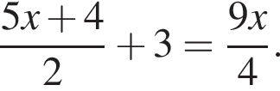
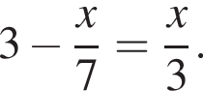

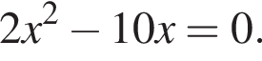
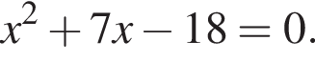

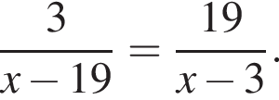

Решите неравенства
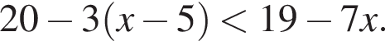
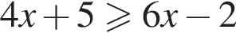
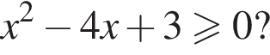
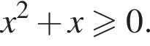
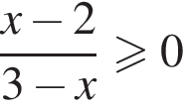

Тема 1.4. Процентные вычисления в профессиональных задачах
Профессионально-ориентированное занятие
Практическое занятие №2
Решение задач на применение формул для расчета простых и сложных процентов.
1. Простые проценты
Основные формулы простых процентов:
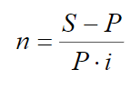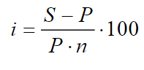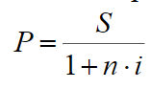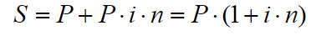

Решите задачи:
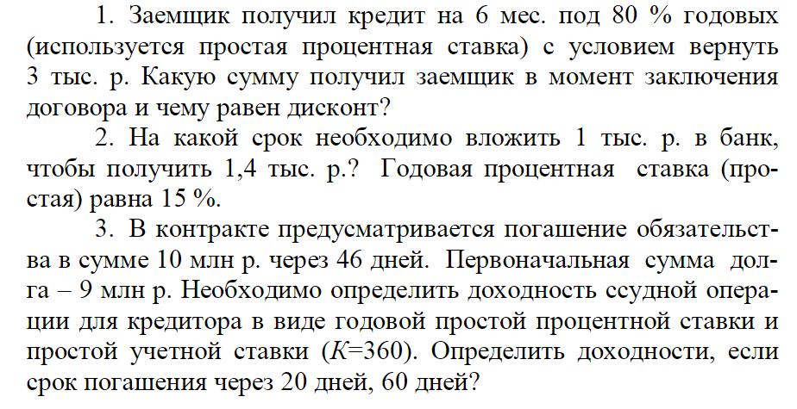
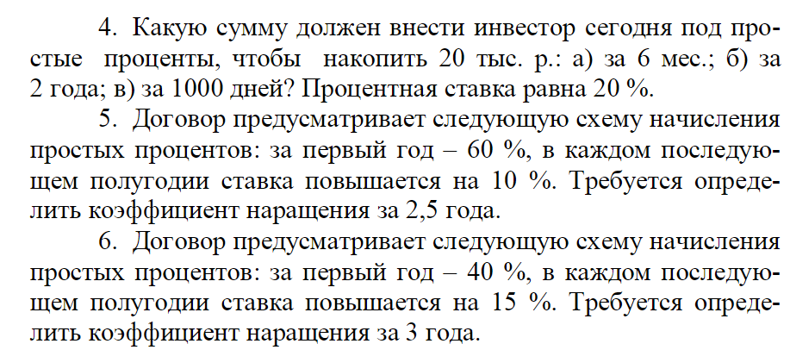
2. Сложные проценты

Основные формулы сложных процентов:
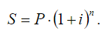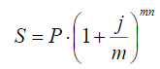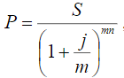

Решите задачи:
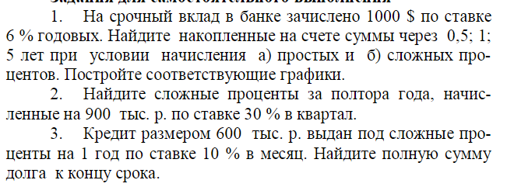
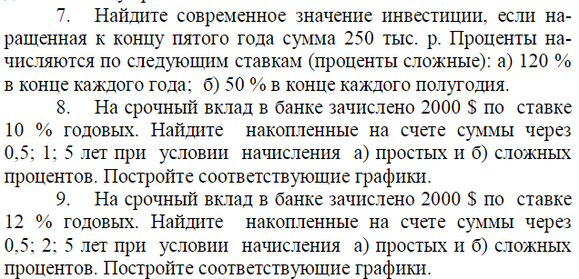

Рубежный контроль по разделу 1 «Повторение курса математики основной школы»

Контрольная работа №1
Входной контроль
Вариант – 1.
- (1б) Вычислите: .
- (1б) Решите уравнение: .
- (1б) Решить уравнение: .
- (1б) Стоимость проезда в пригородном электропоезде составляет 198 рублей. Школьникам предоставляется скидка 50%. Сколько рублей стоит проезд группы из 4 взрослых и 12 школьников?
- (1б) Крыша гаража имеет форму прямоугольника со сторонами 3м и 4м. Сколько килограммовых банок краски требуется приобрести для ее покраски, если на 1м² расходуется 300грамм краски. Какова стоимость покупки, если одна банка стоит 450 руб.
- (1б) Найдите сложные проценты за два года, начисленные на 500 тыс.руб. по ставке 15% годовых.

- (1б) Функция задана графиком на промежутке . Укажите промежутки возрастания и убывания функции.
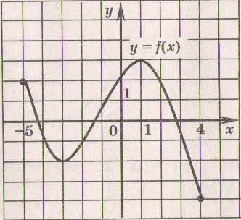
8. (1б) Решите неравенство:
9. (1б) Лестницу длиной 3 м прислонили к дереву. На какой высоте (в метрах) находится верхний её конец, если нижний конец отстоит от ствола дерева на 1,8 м?
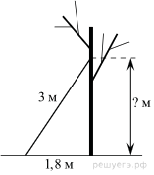
10. (2б) Решите неравенство 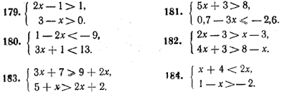
11. (3б) Радиус вписанной в квадрат окружности равен 18 √2 . Найдите диагональ этого квадрата и площадь квадрата.
Критерии оценивания
0 – 4 баллов – оценка 2 (неудовлетворительно);
5 – 7 баллов – оценка 3 (удовлетворительно);
8– 10 баллов – оценка 4 (хорошо);
11– 14 баллов – оценка 5 (отлично).

Контрольная работа №1
Входной контроль
Вариант – 2.
- (1б) Вычислить: .
- (1б) Решите уравнение: .
- (1б) Решить уравнение: .
- (1б) Стоимость билета на автобусную экскурсию составляла 320 рублей. Какое максимальное количество школьников может поехать на экскурсию, если родительский комитет класса выделил на поездку 15000 рублей, а стоимость билета снизилась на 10%?
- (1б) Требуется покрасить забор длиной 20 м и высотой 2 м. Сколько банок краски по 3 кг надо купить, если на 1 м² расходуется 250 граммов краски. Какова стоимость покупки, если одна банка стоит 240 руб.
6. (1б) Найдите сложные проценты за два года, начисленные на 500 тыс.руб. по ставке 15% годовых.
7. (2б) Функция задана графиком на промежутке . С помощью графика найдите промежуток, на котором функция убывает.
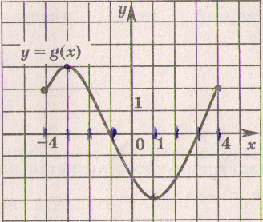
- (1б) Решите неравенство: .
9. (1б) Точка крепления троса, удерживающего флагшток в вертикальном положении, находится на высоте 15 м от земли. Расстояние от основания флагштока до места крепления троса на земле равно 8 м. Найдите длину троса.
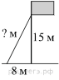
10.(2б)
11.(3б) Найдите высоту правильного треугольника и его площадь, если его сторона равна 10√3.
Критерии оценивания
0 – 4 баллов – оценка 2 (неудовлетворительно);
5 – 7 баллов – оценка 3 (удовлетворительно);
8– 10 баллов – оценка 4 (хорошо);
11– 14 баллов – оценка 5 (отлично).

Раздел 2. Прямые и плоскости в пространстве. Координаты и векторы в пространстве.

Тема 2.2. Параллельность прямых, прямой и плоскости, плоскостей

ТЕСТ. ВАРИАНТ №1

- Две прямые параллельные третьей
А) пересекаются;
В) параллелельны;
С) скрещиваются;
2. Сколько прямых можно провести через точку, не лежащую на плоскости параллельно данной плоскости?
А) бесконечное множество
В) только одну
С) две
3. Формулировка: «Две плоскости называются параллельными, если они не пересекаются » - это
А) признак параллельности плоскостей
В) свойство параллельных плоскостей
С) определение параллельности плоскостей
4. Если две параллельные плоскости пересекаются третьей, то прямые пересечения
А) параллельны
В) скрещиваются
С) пересекаются
5. Плоскости α и β, изображенные на рисунке, пересекаются по прямой MN. Точка А лежит в плоскости α, а точка В- в плоскости β. Определите, каково взаимное расположение прямых АМ и ВN.
А) параллельны
В) скрещиваются
С) пересекаются
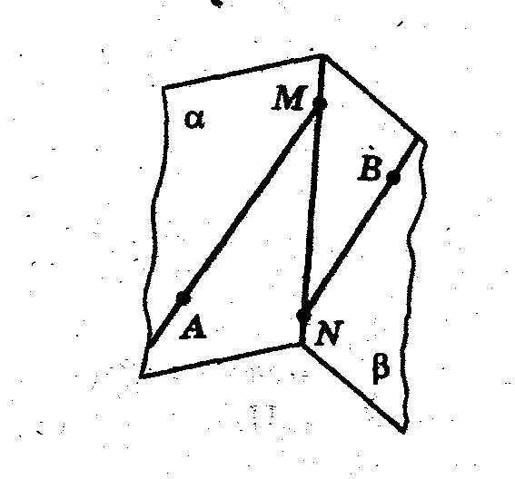
- Какое отношение не сохраняется при параллельном проецировании
А) параллельность
В) деление отрезка в данном отношении
С) перпендикулярность

7. Прямая а параллельна диагонали ВД ромба АВСД и не лежит в плоскости ромба.
А) а и АД- скрещивающиеся прямые
В) а и АД- параллельные прямые
С) а и АД- пересекающиеся прямые

8. Плоскость α параллельна плоскости β если
А) каждая прямая плоскости α параллельна соответствующей прямой плоскости β
В) если две пересекающиеся прямые плоскости α соответственно параллельны двум пересекающимся прямым плоскости β
С) если одна прямая плоскости α параллельна какой-нибудь прямой плоскости β

9. При параллельном проецировании квадрат изображается
А) квадратом
В) трапецией
С) параллелограммом

ТЕСТ. ВАРИАНТ №2

1. Если прямая, не принадлежащая плоскости, параллельна какой-нибудь прямой в этой плоскости, то она
А) параллельна самой плоскости
В) скрещивается с плоскостью
С) пересекает плоскость
2. Сколько прямых можно провести через точку, не лежащую на прямой параллельно данной прямой?
А) бесконечное множество
В) только одну
С) две
3. Формулировка: «Две прямые называются параллельными, если они лежат в одной плоскости и не пересекаются » - это
А) признак параллельности прямых
В) определение параллельности прямых
С) основное свойство параллельных прямых
4. Если две параллельные плоскости пересекаются третьей, то прямые пересечения
А) параллельны
В) скрещиваются
С) пересекаются
5. Изображенные на рисунке плоскости α и β параллельны. Отрезок АВ лежит в плоскости α, а отрезок СD- в плоскости β. Определите, каково взаимное расположение прямых АС и ВD
А) параллельны
В) скрещиваются
С) пересекаются
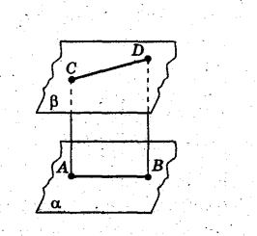
- Какое отношение сохраняется при параллельном проецировании
А) перпендикулярность
В) равенство сторон
С) параллельность

7. Даны параллелограмм АВСД и трапеция АВЕК с основанием ЕК, не лежащие в одной плоскости. Выясните взаимное расположение прямых СД и ЕК.
А) скрещивающиеся прямые
В) параллельные прямые
С) пересекающиеся прямые

8. Прямая а параллельна плоскости α, если
А) а параллельна какой-нибудь прямой плоскости α
В) а параллельна всем прямым плоскости α
С) а параллельна двум пересекающимся прямым плоскости α

9. При параллельном проецировании прямоугольник изображается
А) параллелограммом
В) прямоугольником
С) квадратом

ТЕСТ. ВАРИАНТ №3

1. Если две пересекающиеся прямые одной плоскости соответственно параллельны двум прямым другой плоскости, то эти плоскости
А) параллельны
В) тоже пересекаются
С) скрещиваются
2. Сколько плоскостей можно провести через точку, не принадлежащую данной плоскости параллельно этой плоскости?
А) бесконечное множество
В) только одну
С) две
3. Формулировка: «Прямая и плоскость называются параллельными, если они не пересекаются» -это
А) признак параллельности прямой и плоскости
В) определение параллельности прямой и плоскости
С) основное свойство параллельных прямой и плоскости
4. Отрезки параллельных прямых, заключенные между двумя параллельными плоскостями
А) параллельны
В) равны
С) пересекаются
5. Продолжение отрезка ВС, изображенного на рисунке, пересекает плоскость α в точке Е. Отрезок АD лежит в плоскости α. Определите взаимное расположение отрезков АС и ВD
А) скрещиваются
В) пересекаются
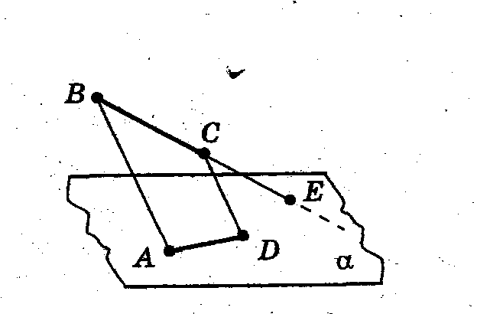
6. Какое отношение сохраняется при параллельном проецировании
А) деление отрезка в данном отношении
В) перпендикулярность
С) равенство сторон

7. Точки А и В лежат в плоскости α, а точка С не лежит в этой плоскости. Прямая, проходящая через середины отрезков АС и ВС
А) пересекает плоскость α.
В) принадлежит плоскости α.
С) параллельна плоскости α.

8. Прямая а параллельна плоскости α, если
А) прямая а параллельна двум пересекающимся прямым плоскости α
В) прямая а параллельна всем прямым плоскости α
С) прямая а параллельна какой-нибудь прямой плоскости α

9. При параллельном проецировании прямоугольный треугольник изображается
А) прямоугольным треугольником
В) произвольным треугольником
С) равнобедренным треугольником

Тема 2.3. Перпендикулярность прямых, прямой и плоскости, плоскостей
Практическое занятие № 4.
Решение стереометрических задач.

Решите задачи

Тема 2.3. Параллельность прямых, прямой и плоскости, плоскостей
Практическая работа №3.
Выполнение задач на построение. Решение стереометрических задач
Задачи на построение
1) Постройте тетраэдр и отметьте его элементы
2) Постройте прямоугольный параллелепипед и его диагональное сечение
3) Постройте прямоугольный параллелепипед сечение, параллельное боковой грани

Решите задачи
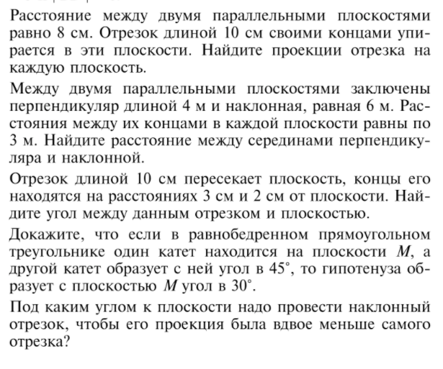
Тема 2.7. Прямые и плоскости в практических задачах
Профессионально-ориентированное занятие
Практическое занятие №4.
Составление протокола разногласий к договору по основным понятиям стереометрии. Решение стереометрических задач.
Изучите договор и найдите пункты не соответствующие действительности.
Составьте протокол разногласий, в котором неверные пункты сделайте верными.

Договор № 1 от___________по теме «Прямые и плоскости в пространстве»
Настоящий договор заключен между преподавателем математики ____________ с одной стороны и студентом группы Ю-__________________________________с другой стороны.

1. Основные положения
1.1 Основные понятия стереометрии- точка, прямая и плоскость
1.2 Через две точки можно провести множество плоскостей.
1.3 Если две плоскости имеют общую точку, то они совпадают.
2. Основные теоремы стереометрии
2.1 Через прямую и не лежащую на ней точку можно провести плоскость и притом только одну.
2.2 Если две точки прямой принадлежат плоскости, то вся прямая принадлежит этой плоскости
2.3 Через три точки не лежащие на одной прямой, можно провести три различных плоскости.
3. Расположение прямых и плоскостей в пространстве.
3.1 Параллельными прямыми в пространстве называются прямые, не пересекающие друг друга.
3.2. Две прямые называются перпендикулярными, если угол между ними равен 90⁰.
3.3. Если две прямые параллельны третьей прямой, то они скрещиваются.
3.4. Если прямая перпендикулярна двум пересекающимся прямым, лежащим в плоскости, то она перпендикулярна данной плоскости.
3.5. Если прямая не лежащая в данной плоскости, перпендикулярна какой-нибудь прямой, лежащей в этой плоскости, то она перпендикулярна этой плоскости.

4. Параллельное проецирование
4.1 При параллельном проецировании сохраняется параллельность.
4.2 При параллельном проецировании квадрат отображается в квадрат.
4.3 При параллельном проецировании все виды треугольников отображаются, как произвольный треугольник.
4.4 При параллельном проецировании деление отрезка на две равные части не сохраняется.
5. Перпендикуляр и наклонная
5.1 Если перпендикуляр равен 4, а его проекция 3, то наклонная равна 7.
5.2 Если угол между прямой и плоскостью 30⁰, а наклонная равна 10, то перпендикуляр равен 5.
5.3 Угол между прямой и плоскостью -это угол между перпендикуляром и наклонной.
5.4. Если перпендикуляр и его проекция равны, то угол между прямой и плоскостью равен 45⁰

Протокол разногласий к Договору №1 от______________
№ пункта | Редакция преподавателя | Редакция студента  ___________________
 | …………………… | …………………….

Договор № 2 от___________по теме «Прямые и плоскости в пространстве»
Настоящий договор заключен между преподавателем математики ____________ с одной стороны и студентом группы Ю-__________________________________с другой стороны.

1. Основные положения
1.1 Основные понятия стереометрии- треугольник, четырехугольник, круг.
1.2 Через три точки можно провести плоскость и притом только одну.
1.3 Если две прямые имеют общую точку, то они пересекаются по прямой проходящей через эту точку..
2. Основные теоремы стереометрии
2.1 Через прямую и не лежащую на ней точку невозможно провести плоскость.
2.2 Если две точки прямой принадлежат плоскости, то вся прямая лежит вне этой плоскости.
2.3 Через три точки не лежащие на одной прямой, можно провести плоскость и притом только одну.
3. Расположение прямых и плоскостей в пространстве.
3.1 Две прямые называются перпендикулярными, если угол между ними равен 45⁰.
3.2. Если две прямые параллельны третьей прямой, то они параллельны.
3.3. Если две прямые не лежат в одной плоскости, то они пересекаются.
3.4. Если прямая не лежащая в данной плоскости, параллельна любой прямой, лежащей в этой плоскости, то она параллельна этой плоскости
3.5. Прямая называется перпендикулярной к плоскости, если она перпендикулярна к любой прямой, лежащей в этой плоскости

4. Параллельное проецирование
4.1 При параллельном проецировании сохраняется перпендикулярность
4.2 При параллельном проецировании параллелограмм, прямоугольник, квадрат, и ромб отображается в параллелограмм.
4.3 При параллельном проецировании прямоугольный треугольник отображается, как прямоугольный треугольник.
4.4 При параллельном проецировании трапеция отображается как параллелограмм.
5. Перпендикуляр и наклонная
5.1 Если перпендикуляр равен 8, а его проекция 6, то наклонная равна 10.
5.2 Если угол между прямой и плоскостью 30⁰, а наклонная равна 3, то перпендикуляр равен 6.
5.3 Угол между прямой и плоскостью -это угол между наклонной и проекцией перпендикуляра.
5.4. Расстояние от точки до плоскости -это длина наклонной, проведенной из данной точки к данной плоскости.

Протокол разногласий к Договору №2 от______________
№ пункта | Редакция преподавателя | Редакция студента  ___________________
 | …………………… | …………………….

Решите задачи
1. Верхние концы двух вертикально стоящих столбцов, удаленных на расстоянии 8м, необходимо соединить проводом. Высота одного столба 15м, а другого – 9м. Рассчитайте стоимость необходимого количества провода. Цену электропровода найдите в интернет-источниках.

2. Найдите длину электропровода, протянутой от столба, высота которого 10м к дому, высота которого 4м, если расстояние между столбом и домом составляет 8м.
Рассчитайте стоимость необходимого количества провода. Цену электропровода найдите в интернет-источниках.

3. Вышку на высоте 12м необходимо закрепить тросами, которые другим концом прикреплены к земле на расстоянии 5м от основания вышки в четырех местах. Найдите необходимую суммарную длину троса. Рассчитайте стоимость необходимого количества троса. Цену металлического троса найдите в интернет-источниках.

4. При строительстве объекта высотой 15 метров необходимо использовать металлические лестничные марши, расположенные под углом 45⁰. Сколько необходимо лестничных маршей оптимальной длины? Вычислите стоимость планируемой закупки. Цену и виды металлических маршей найдите в интернет-источниках.

Рубежный контроль по разделу 2 «Прямые и плоскости в пространстве. Координаты и векторы в пространстве».

Контрольная работа №2 по теме
«Прямые и плоскости в пространстве»
В-1

Теоретическая часть:
- Сформулируйте признак параллельности прямой и плоскости. Сделайте чертеж и описание. (1б)
- Сформулируйте признак перпендикулярности прямых. Сделайте чертеж и описание. (1б)

Задачи на построение:
- Постройте прямоугольный треугольник и прямую параллельную катету, не лежащую в плоскости треугольника. (1б)
- Постройте квадрат и прямую, пересекающую квадрат в центре пересечения диагоналей. (1б)
- Постройте квадрат, перпендикулярный кругу. (2б)

Вычислительная часть:
В задачах 6-8 сделайте чертеж и коротко запишите вычисления.
- Чему равна наклонная, если перпендикуляр равен 6см, а проекция 8см? (1б)
- Чему равен тангенс угла между наклонной и плоскостью, если перпендикуляр равен 8см, а проекция 2см? (1б)
- Чему равен угол между перпендикуляром и наклонной, если угол между наклонной и плоскостью равен 38⁰? (1б)

Прикладные задачи:
В задачах 9-11 сделайте чертеж, запишите дано и оформите решение.
9) Найдите длину телефонной проволоки, протянутой от телефонного столба, высота которого 10м к дому, высота которого 4м, если расстояние между столбом и домом составляет 8м (1б).
10) Двугранный угол равен 30⁰. На одной грани этого угла лежит точка. Расстояние от этой точки до ребра двугранного угла 8см. На какое расстояние удалена эта точка от плоскости другой грани? (1б).
11) Из точек А и В, лежащих в двух перпендикулярных плоскостях, опущены перпендикулярных АС и ВД на прямую пересечения плоскостей. Найдите длину отрезка АВ, если АД=2м, ВС=3,5м, СД=0,5м. (2б)

Доказательная часть:

12) Даны параллелограмм АВМК и трапеция АВЕН с основанием ЕН, не лежащие в одной плоскости. Докажите параллельность прямых МК и ЕН (3б)

Тестовая часть
13) Выберите верное утверждение (1б):
а) Две прямые параллельные третьей перпендикулярны.
б) Если одна из двух параллельных прямых перпендикулярна к плоскости, то и другая прямая перпендикулярна к этой плоскости.
в) Через две точки всегда проходит единственная плоскость.
14) Выберите верное утверждение (1б):
а) Две плоскости параллельные третьей пересекаются.
б) Проекция всегда больше своей наклонной.
в) Через прямую и не лежащую на ней точку всегда проходит единственная плоскость.
15) Выберите верное утверждение (1б):
а) Если прямая перпендикулярна плоскости, то она перпендикулярна всем прямым в этой плоскости.
б) Основные фигуры в пространстве- это отрезок, угол и параллелограмм.
в) Через две скрещивающиеся прямые всегда проходит единственная плоскость.

Критерии оценки: «3»-7-12 б; «4»-13-16 б; «5»-17-19б

Контрольная работа №2 по теме
«Прямые и плоскости в пространстве»
В-2

Теоретическая часть:
- Сформулируйте признак параллельности плоскостей. Сделайте чертеж и описание. (1б)
- Сформулируйте признак перпендикулярности прямой и плоскости. Сделайте чертеж и описание. (1б)

Задачи на построение:
- Постройте прямоугольник и прямую параллельную диагонали, не лежащую в плоскости прямоугольника. (1б)
- Постройте прямоугольный треугольник и прямую, параллельную гипотенузе, не лежащую в плоскости треугольника (1б).
- Постройте треугольник, перпендикулярный квадрату. (2б)

Вычислительная часть:
В задачах 6-8 сделайте чертеж и коротко запишите вычисления.
- Чему равна наклонная, если перпендикуляр равен 3см, а проекция 4см? (1б)
- Чему равен синус угла между наклонной и плоскостью, если перпендикуляр равен 8см, а наклонная 10см? (1б)
- Чему равен угол между перпендикуляром и наклонной, если угол между наклонной и плоскостью равен 44⁰? (1б)

Прикладные задачи:
В задачах 9-11 сделайте чертеж, запишите дано и оформите решение.
9) Верхние концы двух вертикально стоящих столбцов, удаленных на расстоянии 8м, соединены перекладиной. Высота одного столба 15м, а другого – 9 м. Найдите длину перекладины (1б)
10) Точка находится на расстоянии 6м и 8м от двух перпендикулярных плоскостей. Найдите расстояние от этой точки до прямой пересечения плоскостей (1б)
11) Прямые АВ, АС и АД попарно перпендикулярны. Найдите отрезок СД, если АВ=6см, ВС=14см, АД=3см. (2б)

Доказательная часть:

12) Точка Е не лежит в плоскости трапеции МКСН с основанием СН. Докажите, что прямая НС параллельна плоскости МЕК. (3б)

Тестовая часть:
13) Выберите верное утверждение (1б):
а) Прямая называется перпендикулярной к плоскости, если она перпендикулярна одной прямой, лежащей в этой плоскости.
б) Если две прямые перпендикулярны к плоскости, то они пересекаются.
в) Через три точки всегда проходит единственная плоскость.
14) Выберите верное утверждение (1б):
а) Если плоскости не параллельны, то они называются скрещивающимися.
б) Если две плоскости имеют общую точку, то они параллельны.
в) Две прямые параллельные третьей параллельны.
15) Выберите верное утверждение (1б):
а) Угол между прямой и плоскостью-это угол между наклонной и ее проекцией.
б) Расстояние от точки до плоскости-это длина наклонной, проведенной из данной точки к данной плоскости.
в) Если прямая, не лежащая в плоскости, параллельна какой-нибудь прямой в плоскости, то она пересекает данную плоскость.

Критерии оценки: «3»-7-12 б; «4»-13-16 б; «5»-17-19

Раздел 3. Степени и корни. Степенная, показательная и логарифмическая функции

Тема 3.2 Свойства степени с рациональным и действительным показателями
Практическое занятие №5
Вычисление степеней с рациональным показателем.
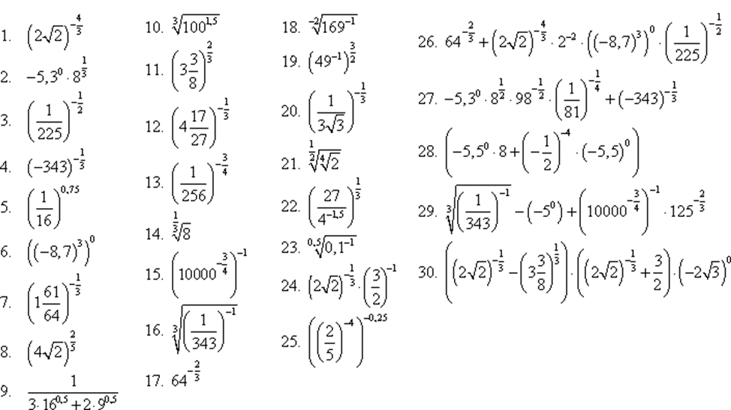

Тема 3.6 Логарифм числа. Свойства логарифмов
Практическая работа №6

Вычисление логарифмических выражений.

Вычислите
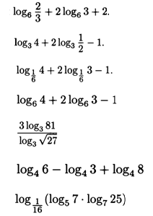
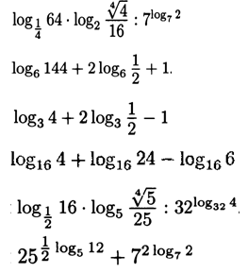
Тема 3.7 Логарифмическая функция, ее свойства
Тест по теме: « Корни, степени и логарифмы»
Вариант 1

- Представьте в виде корня а ^{3/4}
А) ⁴√а³
Б)³√а⁴
В) ⁷√а
2. Вычислите 2⁻⁵
А)32
Б) 1/32
В) -32
3. Вычислите
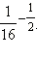
А) -1/4
Б)1/4
В) 4
4. Вычислите ³√27*125
А) 45
Б) 15
В) 8
5. Прологарифмируйте равенство 2³=8 и выберите ответ
А) log₂8=3
Б) log₂3=8
В) log₃8=2
6. Чему равен логарифм log₄64
А) 26
Б) 4
В) 3
7. Чему равен логарифм log_{1/2}32
А) -5
Б) 5
В) 16
8. Чему равен логарифм log₃3
А) 3
Б) 1
В) -1
9. Чему равен логарифм lg0,01
А) -2
Б) 1/100
В) 10
10 Чему равно основание логарифма ln3

А) 3
Б) 10
В) e

Тест по теме: « Корни, степени, логарифмы»
Вариант 2

- Представьте в виде корня b^{5/3}
А) ⁵√b³
Б)³√b⁵
В) ⁸√b
2. Вычислите 3⁻²
А) -9
Б) -1/9
В) 1/9
3. Вычислите

А) 1/27
Б)27
В) -1/27
4. Вычислите ⁴√81*16
А) 5
Б) 8
В) 6

5. Прологарифмируйте равенство 3⁴=81 и выберите ответ
А) log₄81=3
Б) log₃81=4
В) log₃4=81
6. Чему равен логарифм log₄16
А) 2
Б) 4
В) 1/2
7. Чему равен логарифм log₅1/125
А) 3
Б) -3
В) 1/15
8. Чему равен логарифм log₃1
А) 0
Б) 1
В) 3
9. Чему равен логарифм ln1/e
А) -10
Б) -1
В) e
10 Чему равно основание логарифма lg3
А) 3
Б) 10
В) e

Тема 3.8 Логарифмы в природе и технике
Профессионально-ориентированное занятие
Практическое занятие №7

Решение профессиональных задач с применением логарифмов. Суд над логарифмической спиралью.
S-итоговая сумма, полученная при определенном сроке и определенных процентах
Р-первоначальная сумма, положенная под проценты
n-срок вклада в годах
m-период начисления процентов в течении года
i-процентая ставка, если проценты начисляются один раз в год
j- процентая ставка, если проценты начисляются m раз в год
1)Формула для расчета итоговой суммы при сложных процентах, если проценты начисляются один раз в год
$$S={P(1+i)}^{n}$$
2) Формула для расчета итоговой суммы при сложных процентах, если проценты начисляются m раз в год
$$S={P (1+\frac{j}{m})}^{mn}$$
3) Формула для расчета первоначальной суммы при сложных процентах, если проценты начисляются один раз в год
$$P=\frac{s}{{(1+i)}^{n}}$$

4) Формула для расчета первоначальной суммы при сложных процентах, если проценты начисляются m раз в год
$$P=\frac{s}{{(1+\frac{j}{m})}^{mn}}$$
5) Формула для расчета срока вклада, если проценты начисляются один раз в год
$$n=\frac{lg\frac{S}{P}}{lg⁡(1+i)}$$
6) Формула для расчета срока вклада, если проценты начисляются m раз в год
$$n=\frac{lg\frac{S}{P}}{m·lg⁡(1+\frac{j}{m })}$$

7) Формула расчета процентной ставки, если проценты начисляются один раз в год
$$i=\sqrt[n]{\frac{S}{P }}-1$$
8) Формула расчета процентной ставки, если проценты начисляются m раз в год
$$j=m\sqrt[mn]{\frac{S}{P }}–m$$
1. Решите задачи
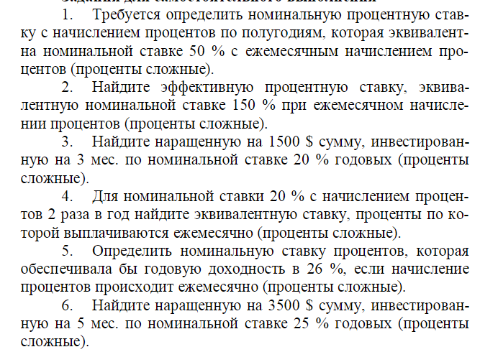
2. Работа в группах
Проведение научного расследования для урока «Суд над логарифмической спиралью» (суд присяжных)
Командам создать презентацию и подготовить выступление по темам:
1. Математическая модель логарифмической спирали
2. Логарифмическая спираль в природе
3. Логарифмическая спираль в искусстве
4. Логарифмическая спираль в технике
5. Логарифмическая спираль в медицине.
6. Логарифмическая спираль в природе
Присяжные заседатели (жюри) оценивают презентации, выбирают победителя.
Выносят приговор о целесообразности применения логарифмической спирали.

Рубежный контроль по разделу 3. Степени и корни. Степенная, показательная и логарифмическая функции

Контрольная работа №3 по теме
«Корни, степени и логарифмы»
Вариант 1
- Вычислите (3б):
а) 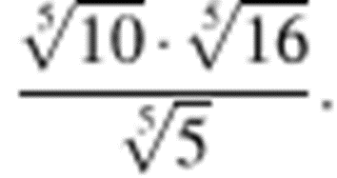
б)
в)
- Найдите значение выражения (1б):
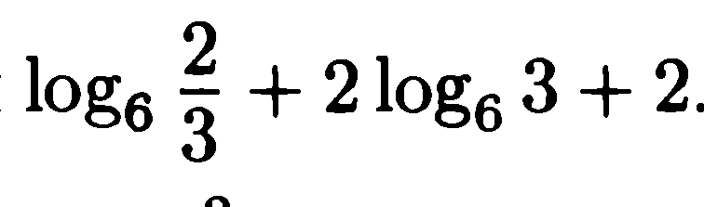
- Решите уравнения (3б): а) 3^{х-2} =1/27
б) log₄(5х-6)=2
в) 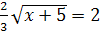
_________________________________________________________________
4. Вычислите (4б):
а)
б) 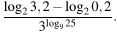
5. Решите уравнение (4б):
а) log₄(3x-2)= log₄3+1
б)
Критерии оценки: 5-7б –«3», 8-12 -«4», 13-15-«5»

Контрольная работа№3 по теме
«Корни, степени и логарифмы»
Вариант 2
- Вычислите (3б):
а) 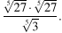
в)
- Найдите значение выражения (1б):
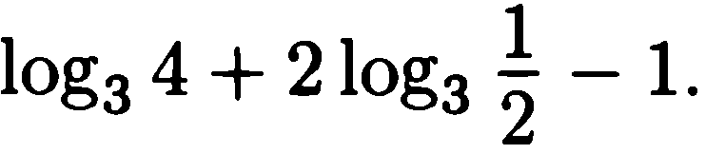
- Решите уравнения (3б): а) 4^{3х-2}=1/16
б) log₃(2х-8)= 4
в) 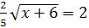
_________________________________________________________________
4. Вычислите (4б):
а) 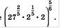
б) 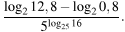
5. Решите уравнения (4б)
а) log₅(6x+12)= log₄3+1
б)
Критерии оценки: 5-7б –«3», 8-12 -«4», 13-15-«5»

Раздел 4. Основы тригонометрии. Тригонометрические функции.

Тема 4.3 Преобразование тригонометрических выражений
Практическое занятие №8

Преобразование тригонометрических выражений

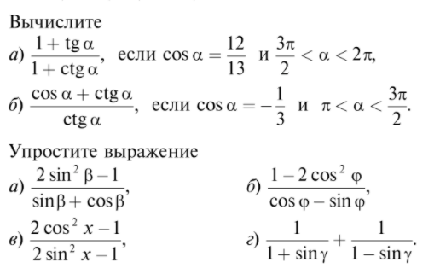

Тема 4.5 Чтение графиков. Тригонометрические функции, их свойства и графики.
Профессионально-ориентированное занятие
Практическое занятие №9
Чтение и преобразование графиков

1. Чтение графиков
Рассмотреть график совершения преступлений, отметить промежутки возрастания и убывания функции, экстремумы функции, наибольшее и наименьшее значение функции.
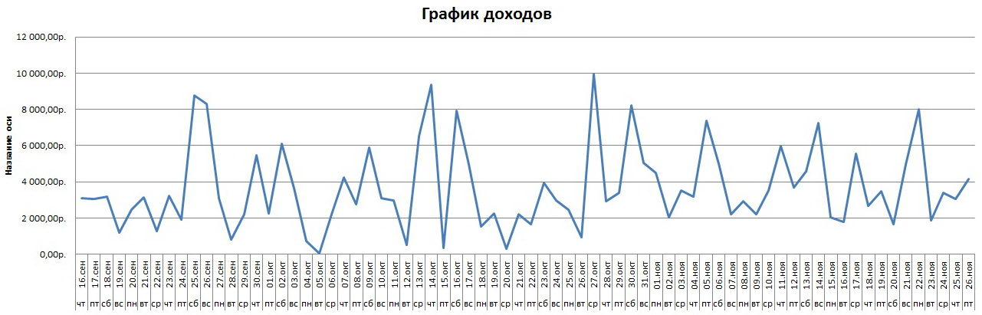
2. Работа в группах( по 4 человека).
- создать фирму (название, услуги)
- изобразить график преступлений за один календарный год с помесячным изменением ситуации.
-указать промежутки возрастания и убывания функции, экстремумы функции, наибольшее и наименьшее значение функции.
-пояснить возможные причины роста и снижения преступности в определенные периоды
-предложить пути преодоления кризисных ситуаций при планировании работы на следующий год.
2. Преобразование графиков тригонометрических функций

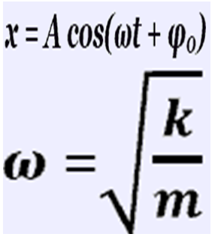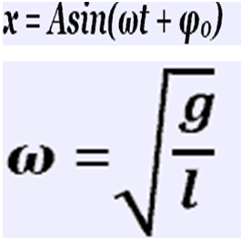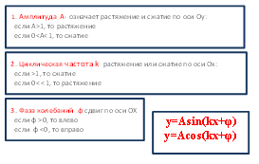
Решите задачи и постройте, соответствующий график
1) Составьте уравнение гармонических колебаний пружинного маятника, если масса груза 0,5 кг, коэффициент жесткости пружины 0,7, амплитуда колебаний равна 3, начальная фаза колебаний равна $π/3$.
2) Составьте уравнение гармонических колебаний математического маятника, если длина подвеса 0.5 м, амплитуда колебаний равна 2, начальная фаза колебаний равна $-π/3$.
3) Составьте уравнение гармонических колебаний пружинного маятника, если масса груза 0,6 кг, коэффициент жесткости пружины 0,8, амплитуда колебаний равна 2, начальная фаза колебаний равна $π/4$.
4) Составьте уравнение гармонических колебаний математического маятника, если длина подвеса 0.8 м, амплитуда колебаний равна 2, начальная фаза колебаний равна $-π/4$.
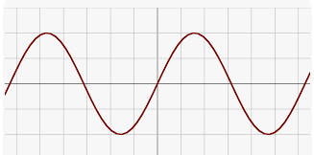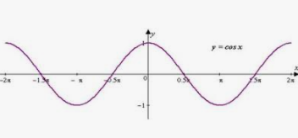
Тема 4.8 Решение тригонометрических уравнений и неравенств
Практическое занятие №10
Решение тригонометрических уравнений и неравенств
Решите простейшие тригонометрические уравнения
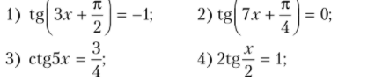

Решите тригонометрические уравнения, приводимые к квадратным
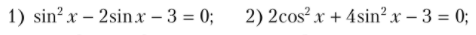
Решите тригонометрические неравенства
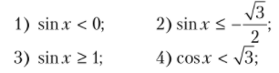
Рубежный контроль по разделу 4 «Основы тригонометрии. Тригонометрические функции»
Контрольная работа №4 по теме «Основы тригонометрии. Тригонометрические функции»
1. Найдите cosα, если sinα=-0,8 π<α<3π/2 (1б)
2. Докажите тождество sin²α+ctg²α+cos²α=1/sin²α (1б)
3. Решите уравнение sinx=√3/2 (1б)
4. Решите уравнение 2cosx+1=0 (1б)
5. Решите уравнение cosx/sinx=√3 (1б)
6. Решите уравнение 2cos(x+3π/2)=-1(2б)
7. Решите неравенство cosx <√3/2 (2б)
8. Решите уравнение 2sin²x+sinx-1=0(2б)
9. ctg6x-ctgπ/7=0 (2б)
10. Найдите корни уравнения cos 2х + sin²х + cos x = 0,которые принадлежат отрезку [0; π] (3б)

Критерии оценки: «3»-7-9б; «4»-10-13 б; «5»-14-16б
В-2
1. Найдите sinα, если cosα=-0,6 π/2<α<π (1б)
2.Докажите тождество sin²α+tg²α+cos²α=1/cos²α (1б)
3.Решите уравнение соsx=√3/2 (1б)
4. Решите уравнение 2sinx+√2=0 (1б)
5. Решите уравнение sinx/cosx=-√3/3 (1б)
6. Решите уравнение 2sin(x-π/2)=1(2б)
7. Решите неравенство sin x >1/2 (2б)
8. Решите уравнение 6cos²x+cosx-1=0 (2б)
9. Решите уравнение tg3x+tgx=0 (2б)
10. Найдите корни уравнения sin 2x + 2 cos x = sin x + 1, [0; π], которые принадлежат отрезку [0; π] (3б)
Критерии оценки: «3»-7-9б; «4»-10-13 б; «5»-14-16б

Раздел 5. Производная и первообразная функции

Тема 5.1 Понятие производной. Формулы и правила дифференцирования
Математический диктант по теме «Производная»
В-1
1. Дайте определение производной
2. Запишите физический смысл производной
3. Операция дифференцирование это-
4. Как обозначается производная?
5. Найдите производную функции f(x)=x⁶-4x⁵+3x-7
6. Найдите производные трех любых степенных функций (как в п.5).

Математический диктант по теме «Производная»
В-2
1. Дайте определение производной
2. Запишите геометрический смысл производной
3. Как называется операция дифференцирования-
4. Запишите аналитически выражения «ЭФ ШТРИХ ОТ ИКС», «ИГРЕК ШТРИХ»
5. Найдите производную функции f(x)=x⁴-3x⁶+8x-11
6. Найдите производные трех любых степенных функций (как в п.5).

Тема 5.2 Формулы и правила дифференцирования. Техника дифференцирования.
Практическое занятие № 11
Дифференцирование элементарных функций и комбинации функций
Используя образцы, продифференцируйте функции
Найдите производной степенных функций
- f(x)=3x⁴+2x²-5x+3; используя формулы (x^{n})'=nx^{n-1} , (x)'=1 , (с)'=0
и правила (сf(x))'=cf'(x)
(f+g)'=f'+g' получаем
f'(x)=(3x⁴+2x²-5x+3)')=(3x⁴)'+(2x²)'-(5x)'+(3)'=3(x⁴)'+2(x²)'-5(x)'+(3)'=
=3·4х³+2·2х¹-5·1+0=12х³+4х-5

f(x)=5x³+2x⁸-6x-9;
f(x)=4x⁴-7x²-2x+7;
f(x)=3x⁸+6x³-7x+1;
f(x)=0,5x⁴+1,5x²-x+0,47;
f(x)=2x⁹+5x³-6x-63;
f(x)=3x⁷+8x²-5x⁶+3х-11;
f(x)=6x³-4x²-7x¹⁰+9х+5;
f(x)=3/x⁴+2/x²-5/x+6х-8;
Найдите производные произведения и частного
2) f(x)=x³cosx ; используя формулы (x^{n})'=nx^{n-1} и (cosx)'=-sinx и правило
(f·g)'=f'g+g'f получаем
f'(x)=(x³cosx)'= (x³)'cosx+ x³ (cosx)'=3х²соsx+x³(-sinx) =3х²соsx-x³sinx
f(x)=2x⁴cosx; f(x)=5x³sinx; f(x)=6x²lnx;
f(x)=5x⁷log₃x ; f(x)=3x⁵e^{x} ; f(x)=7x⁶ 5^{х}; f(x)=3x·3^{х}
3) f(x)=x⁴ /cosx ; используя формулы (x^{n})'=nx^{n-1} и (cosx)'=-sinx и правило
(f/g)'=(f'g-g'f)/g² получаем
f'(x)=(x⁴ /cosx)'= ((x⁴)'cosx- x⁴ (cosx)')/cos²x=
=(4х³соsx-x⁴(-sinx))/ cos²x =(4х³соsx+x⁴sinx)/ cos²x
f(x)=3x³/cosx; f(x)=2x⁵/sinx; f(x)=4x⁶ /lnx; f(x)=5x²/log₄x ;
f(x)=7x⁸/e^{x} ; f(x)=9x⁷ /5^{х}; f(x)=2x/6^{х} ; f(x)=(4x-5)/(3x²+6x-9)

Тема 5.6 Производная и ее применение для исследования функций
Профессионально-ориентированное занятие
Практическая работа №12
Составление протокола разногласий к договору по основным понятиям математического анализа.

Изучите договор и найдите пункты не соответствующие действительности.
Составьте протокол разногласий, в котором неверные пункты сделайте верными.

Договор №1 от___________по теме «Понятие производной и ее применение»

Настоящий договор заключен между преподавателем математики ____________ с одной стороны и студентом группы Ю-12 _________________________________с другой стороны.

1. Основные положения
1.1 Производная функции -это предел отношения приращения функции к приращению аргумента при стремлении последнего к единице.
1.2 Операция нахождения производной называется дифференцированием.
1.3 Производная функции обозначается π.

2. Формулы и правила дифференцирования
2.1 С´=0 (где С-любое число)
2.2 х´=0
2.3 (х^{n})´=nx^{n-1}
2.4 (sinx)´=tgx
2.5 (e^{x})´=e^{x}
2.6 (UV)´=U´V´

3. Применение формул и правил
3.1 (x⁶)´=6x⁵
3.2 (3x+1)´=4
3.3 (x⁴-5x³-8x²+4x-9)´= x⁵-15x⁴-16x³+4x

4. Область применения производной
4.1 Геометрически производная функции в данной точке равна угловому коэффициенту касательной к графику функции в этой точке.
4.2 Производная скорости по времени есть путь.
4.3 f´(x₀)=cosα=k

Протокол разногласий к Договору №1 от______________

№ пункта | Редакция преподавателя | Редакция студента  ___________________
 | ……….. | ………

Договор №2 от______________по теме «Понятие производной и ее применение»

Настоящий договор заключен между преподавателем математики Фатьяновой Т. П. с одной стороны и студентом группы Ю-12 _________________________________с другой стороны.

1. Основные положения
1.1 Производная функции-это отношение приращения функции к приращению аргумента при стремлении последнего к нулю.
1.2 Операция нахождения производной называется сложением.
1.3 Производная функции обозначается f ´.

2. Формулы и правила дифференцирования
2.1 С´=1 (где С-любое число)
2.2 х´=1
2.3 (х^{n})´=x^{n+1}
2.4 (cosx)´=-sinx
2.5 (lnx)´=lnx
2.6 (U+V)´=U´+V´

3. Применение формул и правил
3.1 (x⁷)´=x⁶
3.2 (5x-8)´=5
3.3 (x²-6x⁴+2x³-7x+3)´= 2x-10x³+5x²-4

4. Область применения производной
4.1 Геометрически производная функции в данной точке равна углу наклона касательной к графику функции в этой точке.
4.2 Производная пути по времени есть скорость
4.3 V′(t)=S(t)

Протокол разногласий к Договору №1 от______________

№ пункта | Редакция преподавателя  ______________ | Редакция студента  ___________________
 | …………. | …………

Тема 5.9 Нахождение оптимального результата с помощью производной в практических задачах
Практическое занятие № 13

Нахождение оптимального результата с помощью производной в практических задачах
1.Для хранения горючих материалов в колледже требуется изготовить мобильный заправочный модуль в виде прямоугольного параллелепипеда с квадратным основанием. Объем 512 литров. С целью экономии материала, идущего на изготовление емкостей, рассчитать, при какой стороне основания параллелепипеда, площадь поверхности будет наименьшей?
2. Основание при строительстве дома- прямоугольник. Какое отношение сторон этого прямоугольника должно быть, чтобы при максимальной полезной площади расход строительного материала был минимальный?

3. Для стоянки машин выделили площадку прямоугольной формы, примыкающую одной стороной к стене здания. Площадку обнесли с трех сторон металлической сеткой длиной 200 м, и площадь ее при этом оказалась наибольшей. Каковы размеры площадки?

4. Специалисты ремонтной мастерской по договору должны еженедельно изготавливать не менее 40деталей. Производственные мощности мастерской таковы, что максимально можно выпускать в неделю 80 деталей. При каком объеме производства удельные затраты будут наибольшими и наименьшими, если функция затрат имеет вид: К=$-x^{3}+98x^{2}+200x$. Удельные затраты составляют $\frac{К}{х}$ .
5. Определить размеры земельного участка, проведения «Презентации под открытым небом» таким образом, чтобы занимаемая площадь была наименьшей. При условии, что на презентацию будет приглашено 150 человек, и на одного человека должно быть предоставлено не менее 3 м².
Тема 5.6 Производная и ее применение для исследования функций
Тест по теме «Производная и ее применение»
ВАРИАНТ 1.

- Производная функции f (х)=4х³+ 2х-9 равна
А) 12х²+2х-9
В) 12х²-7
С) 12х²+2
2. Производная функции f (х)=5хсоsх равна
А) 5соsх-5хsinх
В) -5sinх
С) 5соsх+5хsinх
3. Закон движения материальной точки х(t)=х²+3 (м). Чему равна скорость через 4 секунды после начала движения ?
А) 8 м/с
В) 19 м/с
С) 11 м/с
4. Чему равен угловой коэффициент касательной к графику функции f (х)= 2х³+ 2х²-8 в точке х₀=1?
А) -4
В) 10
С) 2
5. Какой знак имеет производная функции f ′(х) на промежутке возрастания.
А) –
В) +
6. Чему равен угловой коэффициент касательной, если касательная параллельна оси ох?
А) 0
В) 1
С) -1
7. Критическая точка функции f (х)= 2х²- 8х -11 равна
А) 0
В) 1
С) 2
8. Если при переходе через критическую точку производная меняет знак с + на - , то в этой точке
А) max
В) min

Тест по теме «Производная и ее применение»
ВАРИАНТ 2.
- Производная функции f (х)=5х³+ 7х-2 равна
А) 15х²+7
В) 15х²+5
С) 15х²+7х
2. Производная функции f (х)=8х sinх равна
А) 8соsх
В) 8 sinх +8хсоsх
С) 8 sinх - 8хсоsх
3. Закон движения материальной точки х(t)=3х²-2 (м). Чему равна скорость через 2 секунды после начала движения ?
А) 10 м/с
В) 12 м/с
С) 24 м/с
4. Чему равен угловой коэффициент касательной к графику функции f (х)= х³+ 4х²-3 в точке х₀=1?
А) 2
В) 11
С) 8
5. Какой знак имеет производная функции f ′(х) на промежутке убывания
А) –
В) +
6. Чему равнапроизводная в точке касания, если касательная параллельна оси ох?
А)-1
В) 1
С) 0
7. Критическая точка функции f (х)= 4х²+ 8х -9 равна
А) 0
В) 1
С) -1
8. Если при переходе через критическую точку производная меняет знак с - на + , то в этой точке
А) min
В) max

Тема 5.11 Площадь криволинейной трапеции. Формула Ньютона – Лейбница

ТЕСТ ПО ТЕМЕ «ПЕРВООБРАЗНАЯ И ИНТЕГРАЛ»
В-1

- Функция F называется первообразной для функции f на заданном промежутке, если для всех х из этого промежутка
а) F′(x)=f(x)
б) f′(x)=F(x)
в) F(x)=f(x)

- Какая из функцийне является является первообразной для функции 6х⁵?
а) F(x)= х⁶-3
б) F(x)= х⁶+5
в) F(x)= х⁶-х

- Любая первообразная для функции f на промежутке Iможет быть записана в виде
а) F(x)+С
б) F′(x)
в) f(x)+С

- Общий вид первообразныхf(x)=x^{n}
а) nx^{n+1}+C
б) x^{n-1}/(n-1)+C
в) x^{n+1}/(n+1)+C

- Общий вид первообразныхf(x)=sinx-2
а) -cosx-2x+C
б) cosx-2x+C
в) -cosx+C

- Первообразная от скорости по времени:
а) ускорение
б) путь
в) время

- Какая из данных фигур является криволинейной трапецией:
а) б) в)

- Вычислите ₁∫²x³dx
- Вычислите ₋₂∫³4dx
- Вычислите ₀∫^{π}cosdx

ТЕСТ ПО ТЕМЕ «ПЕРВООБРАЗНАЯ И ИНТЕГРАЛ»
В-2

- Определенным интегралом функции f на заданном промежутке называется выражение
а) ∫ f(x)dx
б)_{a}∫^{b}f(x)dx
в) _{a}∫^{b}F(x)dx

- Какая из функцийявляется первообразной для функции7х⁶?
а) F(x)= )=42х⁵-9
б) F(x)= )= х⁷-7х
в) F(x)= х⁷-9

- Основное свойство первообразной выражается заключается в следующей записи
а) F(x)+С
б) F′(x)
в) f(x)+С

- Общий вид первообразныхf(x)=x⁶
а) x⁷/7+C
б) x⁵/5+C
в) 6x⁵+C

- Общий вид первообразныхf(x)=cosx+7
а) –sinx+7x+C
б) sinx+7x+C
в) sinx+C

- Какая из формул является формулой Ньюьона-Лейбница?
а) _{a}∫^{b}sindx=cosx+C
б) f(x)′dx=F(b)-F(a)
в) _{a}∫^{b} f(x)dx=F(b)-F(a)

- Какая из данных фигур не является криволинейной трапецией:
а) б) в)

- Вычислите ₋₁∫²x⁵dx
- Вычислите ₁∫²2dx
- Вычислите ₀∫^{π/2}sinxdx

Тема 5.12 Площадь криволинейной трапеции. Формула Ньютона – Лейбница Профессионально-ориентированное занятие
Практическое занятие №14
Составление протокола разногласий к договору по основам интегрального исчисления
Изучите договор и найдите пункты не соответствующие действительности.
Составьте протокол разногласий, в котором неверные пункты сделайте верными.

Договор №1 от _________________

Настоящий договор заключен между преподавателем математики Фатьяновой Т. П. с одной стороны и студентом группы _______________________________с другой стороны.

1. Основные положения
1.1 Неопределенный интеграл функции -это наиболее общий вид ее первообразных.
1.2 Определенный интеграл- это геометрическое место точек, удовлетворяющее выражению y'=f(x)
1.3 Неопределенный интеграл-это площадь криволинейной трапеции.
1.4 Функция F(x) называется первообразной для функции f(x) в данном отрезке, если f(x) является производной для функции F(x).
1.5 Определенный интеграл вычисляется по формуле Бойля-Мариота.
1.6 Выражение ∫ (х³-4х)dх является определенным интегралом.

2. Таблица интегралов
2.1 ∫ (х³-4х)dх=х⁴/4-2х²+С
2.2 ∫ (3х⁴-5х³+7х-5)dх=12х³-15х²+7
2.3 ∫ cosx dх=sinx+С
2.4 ∫ dх/x=lnx
2.5 ∫ e ^{x}dх=e^{x+1}/(x+1)+C
2.6 ∫ 4 ^{x}dх=4^{x}/ln4+ C
2.7 ∫ 6 dх=0
2.8 ∫ Ndх=tgx+C
2.9 ∫ Ndх=-cosx+C
2.10 ∫ 9 dх=9x+C
3. Свойства интегралов
3.1 Постоянный множитель можно выносить за знак интеграла
3.2 Интеграл суммы равен произведению интегралов
3.3 Дифференциал от интеграла равен подынтегральной функции
3.4 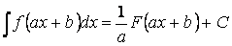
3.5 Интеграл от дифференциала равен функции стоящей под знаком дифференциала.

4. Методы интегрирования
4.1 ∫ (3х⁴-5х³+7х-5)dх надо вычислять методом интегрирования по частям
4.2 dx надо вычислять методом непосредственного интегрирования
4.3 (4х-5)lnxdx надо вычислять методом подстановки
4.4 Формула интегрирования по частям имеет вид 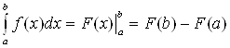
4.5 надо вычислять методом непосредственного интегрирования

5. Область применение интеграла

5.1 С помощью неопределенного интеграла можно вычислять объемы тел.
5.2 С помощью определенного интеграла можно вычислять площадь криволинейной трапеции
5.3 Площадь криволинейной трапеции можно вычислить по формуле
∫ udv = uv - ∫ vdu.
5.4 Основная задача интегрального исчисления заключается в отыскании по данной производной некоторой функции самой этой функции.
5.5 Определенный интеграл позволяет определить семейство интегральных кривых
Протокол разногласий к Договору №1 от______________

№ пункта | Редакция преподавателя  Фатьяновой Т.П | Редакция студента  ___________________
 | ………….. | ……….

Тема 5.13 Решение задач. Производная и первообразная функции.
Контрольная работа №5 по теме «Производная и первообразная функции, их применение»
№ | В-1 | В-2
1 | Найдите производную функций (1б)
1 | f(x)=2x⁶-3x⁴+9x-6 | f(x)=7x³-5x⁵+2x-3
2 | Найдите производную функций (2б)
 | f(x)=6^{x}sinx | f(x)=8^{x}cosx
3 | Найдите первообразную функции (1б)
 | f(x)=7x⁶-5x⁴+2x-3 | f(x)=2x-3x²+9x⁸-6
4 | По закону движения материальной точки S(t) найти скорость через 2с после начала движения (1б)
4 | S(t)=2t³-4t | S(t)=3t³+5t
5 | Напишите уравнение касательной к графику функции f(x) в точке х₀ (2б)
5 | f(x)=4х²-2х³+1 , х₀=2 | f(x)=3х³+7х²-5, х₀=1
6 | Найдите промежутки убывания и возрастания функции (3б)
6 | f(x)=х³-6х²-15х-2 | f(x)=х³+3х²-9х+1
7 | Исследуйте функцию и постройте ее график. Найдите площадь фигуры, ограниченной графиком этой функции, осью ОХ и прямыми х=0 и х=2(7б)
7 | f(x)=4х²-х⁴ | f(x)=5х³-3х⁵

Критерии оценки: «3»-8-10 б; «4»-11-13б; «5»-14-17б

Раздел 6. Многогранники и тела вращения
Тема 6.3 Правильные многогранники
Практическое занятие №15
Изготовление правильных многогранников и вычисление их геометрических характеристик.
1) Изготовьте правильные многогранники по развертке
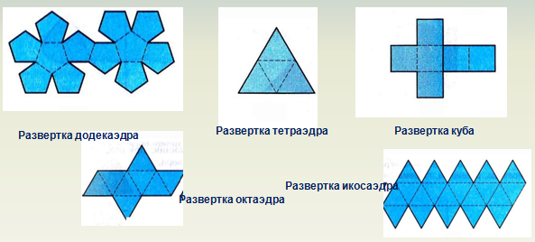
2) Найдите площадь поверхностей изготовленных многогранников
Справка:
Площадь правильного пятиугольника:

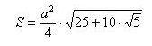
Тема 6.4 Цилиндр, конус, шар и их сечения
ТЕСТ по теме Призма и параллелепипед. ВАРИАНТ № 1.

1. Что изображено на рисунке:
а) Треугольная призма
б) Наклонный параллелепипед
в) Прямой параллелепипед
2. Боковыми гранями прямой призмы являются:
а) Прямоугольники
б) Прямоугольные трапеции
в) Треугольники
3. У прямоугольного параллелепипеда
а) Все грани прямоугольники
б) Боковые грани прямоугольники
в) Основания прямоугольники
4. Диагональ квадрата со стороной 3см равна
а) 3см
б) 3√2см
в) 3√3см
5. В основании прямой призмы треугольник со сторонами 2см, 4см и 8см, высота призмы 10см. Боковая поверхность этой призмы равна
а) 140см²
б) 70см²
в) 24см²
6. В основании параллелепипеда ромб с диагоналями 6 и 4см. Боковая поверхность параллелепипеда 100см². Полная поверхность параллелепипеда равна
а) 112см²
б) 124см²
в) 110см²
7. У параллелограмма сторона равна 10см и высота, опущенная на эту сторону равна 8см. Площадь параллелограмма равна
а) 18см²
б) 40см²
в) 80см²
8. Измерения прямоугольного параллелепипеда 3см, 2см и 5см. Диагональ этого параллелепипеда равна
а) 10см
б) 38см
в) √38см
9. Диагональ куба равна 6см. Ребро этого куба равно
а) 6/√3см
б) 6√3см
в) 6√2см
10. Ребро куба равно 3см. Площадь полной поверхности куба равно
а) 36см²
б) 9см²
в) 54см²

Призма и параллелепипед. ВАРИАНТ № 2.

1. Что изображено на рисунке:
а) Треугольная призма
б) Наклонный параллелепипед
в) Прямой параллелепипед
2. В основании правильной треугольной призмы лежит
а) Квадрат
б) Равносторонний треугольник
в) Равнобедренный треугольник
3. У прямого параллелепипеда
а) Все грани прямоугольники
б) Боковые грани прямоугольники
в) Основания прямоугольники
4. Площадь правильного треугольника со стороной 3см равна
а) 9см
б) 9√2/4см
в) 9√3/4см
5. В основании прямой призмы треугольник со сторонами 2см, 5см и 9см, высота призмы 3см. Боковая поверхность этой призмы равна
а) 19см²
б) 48см²
в) 24см²
6. В основании параллелепипеда ромб со стороной 4см и углом между ними 30⁰. Боковая поверхность параллелепипеда 80см². Полная поверхность параллелепипеда равна
а) 88см²
б) 96см²
в) 84см²
7. У параллелограмма сторона равна 5см и высота, опущенная на эту сторону равна 2см. Площадь параллелограмма равна
а) 10см²
б) 5см²
в) 7см²
8. Измерения прямоугольного параллелепипеда 1см, 6см и 3см. Диагональ этого параллелепипеда равна
а) √46см
б) √10см
в) 46см
9. Площадь куба равна 36см. Ребро этого куба равно
а) 18см
б) 9см
в) 6см
10. Ребро куба равно 2см. Площадь полной поверхности куба равно
а) 24см²
б) 16см²
в) 48см²

Тема 6.4 Цилиндр, конус, шар и их сечения
Профессионально-ориентированное занятие
Практическое занятие №16
Решение профессиональных задач с использованием геометрических характеристик тел вращения.
1. Постройте цилиндр, конус, усеченный конус, шар и построить их сечения
2. По развертке изготовьте конус и цилиндр, сделайте необходимые измерения и вычислите площадь их поверхности и объем.
3. Решите задачи (цены на товары и услуги берите из интернет источников)
1. Необходимо составить договор аренды. Для этого нужно определить, сколько нужно цистерн для перевозки 1000 т нефти, если объем каждой цистерны 20 м³? (плотность нефти находим по таблице плотности жидкости).
2. Необходимо проверить договор аренды автоцистерны для перевозки молока. Автоцистерна для перевозки молока имеет форму цилиндра. Внутренний диаметр, которого равен 1,4 м, а длина - 3,5 м. Сколько тонн молока можно налить в такую цистерну, если заполнить ее доверху? Плотность молока 1032 кг/м³.
3. . Необходимо составить договор на аренду прицепов. Куча щебня имеет коническую форму, радиус основания которой 2м и образующая 3,5м. Сколько надо открытых прицепов, чтобы перевезти весь щебень, уложенный в десяти таких кучах, если 1 м³ щебня весит 3 т и на один прицеп грузят 0,5 т. Сколько будет стоить аренда такого количества прицепов?
4. По договору нужно закупить красную эмаль для покраски 50 бочек высотой 1,5м и диаметром 50см. Сколько необходимо банок краски по 3кг, если на 1м² расходуется 300г краски. Сколько будет стоить столько краски? При каком весе 1 банки выгоднее делать закупку?
5. Предприятие налаживает выпуск туристических палаток. Конусообразная палатка высотой 3,5м диаметром основания 4 м покрыта парусиной и имеет дно из этой же парусины. Сколько квадратных метров парусины необходимо на изготовление 1000 палаток (потери на швы и особенности кроя составляют 15%) ? Какова общая стоимость материала для такого количества палаток? Для проверки договора поставки для предприятия необходимо сравнить стоимость материала у нескольких поставщиков.
Тема 6.5 Объемы и площади поверхностей тел
Тест по теме: «Цилиндр и конус»
В-1
1)Какая фигура является
основанием цилиндра?
а) Овал
б) Круг
в) Квадрат
2) Чему равна площадь основания цилиндра с радиусом 2см?
а) 4π см²
б) 8π см²
в) 4 см²
3) Как называется отрезок, отмеченный жирной линией?

а) диагональ цилиндра
б) апофема цилиндра
в) образующая цилиндра
4) По какой формуле можно вычислить боковую поверхность цилиндра?
а) 2πRh
б) 2πR(h+R)
в) πR²h
5) По какой формуле можно вычислить полную поверхность цилиндра?
а) πR²h
б) 2πRh
в) 2πR(h+R)
6) Вычислите боковую поверхность цилиндра радиуса 3см и с образующей 5см.
а) 15π см²
б) 30π см²
в) 48π см²
7) Вычислите полную поверхность цилиндра радиуса 2см и с образующей 6см.
а) 32π см²
б) 24π см²
в) 16π см²
8) По какой формуле можно вычислить боковую поверхность конуса?
а) πRL
б) πRh
в) 2πRL
9) По какой формуле можно вычислить полную поверхность конуса?
а) 2πR(L+R)
б) πRL
в) πR(L+R)
10) Найти боковую поверхность конуса R=2см, L=3см
а) 6π см²
б) 5π см²
в) 10π см²
11) Найти полную поверхность конуса R=2, L=5
а) 7π см²
б) 10π см²
в) 14π см²
12) Найти полную поверхность усеченного конуса R₁=3, R₂=6, L=9
а) 81π см²
б) 126π см²
в) 18π см²
13) Вращением какой фигуры может быть образован конус?
а) равнобедренного треугольника вокруг высоты, опущенной на основание
б) прямоугольного треугольника вокруг гипотенузы
в) прямоугольного треугольника вокруг катета

Тест по теме: «Цилиндр и конус»
В-2
1)Какая фигура является
основанием конуса?
а) Круг
б) Овал
в) Треугольник
2) Чему равна площадь основания конуса с радиусом 4см?
а) 4π см²
б) 16π см²
в) 16 см²
3) Как называется отрезок, отмеченный жирной линией?
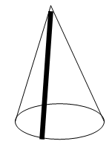
а) образующая конуса
б) апофема конуса
в) высота конуса
4) По какой формуле можно вычислить боковую поверхность конуса?
а) 2πRh
б) 2πR(L+R)
в) πRL
5) По какой формуле можно вычислить полную поверхность конуса?
а) 2πR(h+R)
б) πRL
в) πR(L+R)
6) Вычислите боковую поверхность конуса радиуса 3см и с образующей 5см.
а) 15π см²
б) 30π см²
в) 48π см²
7) Вычислите полную поверхность конуса радиуса 2см и с образующей 6см.
а) 32π см²
б) 24π см²
в) 16π см²
8) По какой формуле можно вычислить боковую поверхность цилиндра?
а) πRL
б) 2πRh
в) 2πRL
9) По какой формуле можно вычислить полную поверхность цилиндра?
а) 2πR(h+R)
б) 2πRh
в) πR(L+R)
10) Найти боковую поверхность цилиндра R=2см, h=3см
а) 12π см²
б) 6π см²
в) 5π см²
11) Найти полную поверхность цилиндра R=2, h=5
а) 7π см²
б) 28π см²
в) 10π см²
12) Найти полную поверхность усеченного конуса R₁=1, R₂=3, L=4
а) 49π см²
б) 12π см²
в) 26π см²
13) Вращением какой фигуры может быть образован цилиндр?
а) прямоугольника вокруг меньшей стороны
б) прямоугольника вокруг большей стороны
в) квадрата вокруг стороны

Тема 6.6 Решение прикладных стереометрических задач
Профессионально-ориентированное занятие
Практическое занятие № 17. Кейс-задача.
Составление договора подряда для ремонтных работ.
Составьте договор подряда на оказание ремонтных работ, используя предложенный образец и условия ремонта.
ДОГОВОР ПОДРЯДА
на проведение ремонтно-отделочных работ

г. _______________ | «____» ______________ 2023 г.
_____________________________________________ в лице ________________________________________________, действующего на основании ________________________________________________, именуемый в дальнейшем «Заказчик», с одной стороны, и ________________________________________________ в лице ________________________________________________, действующего на основании ________________________________________________, именуемый в дальнейшем «Подрядчик», с другой стороны, именуемые в дальнейшем «Стороны», заключили настоящий договор, в дальнейшем «Договор», о нижеследующем:
1. ПРЕДМЕТ ДОГОВОРА
1.1. По настоящему договору Подрядчик обязуется в установленный договором срок выполнить по заданию Заказчика работы по текущему ремонту помещений, общей площадью ________ кв. м., расположенный по адресу: ________________________________________________ (далее – Объект), а Заказчик обязуется принять выполненные работы и оплатить обусловленную Договором цену.
1.2. Перечень и стоимость выполняемых по настоящему Договору работ определяются Сметой на выполнение ремонтно-отделочных работ (Приложением №1), являющейся неотъемлемой частью настоящего Договора.
1.3. Содержание и график выполнения работ отражаются в Календарном графике выполнения работ (Приложением №2), который является неотъемлемой частью настоящего Договора.
1.4. Подрядчик по заданию Заказчика приобретает необходимые строительные, отделочные материалы для проведения ремонтных работ. Порядок расчетов Стороны отражают в Графике финансирования на приобретение строительных и отделочных материалов (Приложение №3), который является неотъемлемой частью настоящего договора. Подрядчик, в подтверждение расходования денежных средств на приобретение строительных и отделочных материалов, предоставляет Заказчику необходимую отчетную документацию (чеки, квитанции, товарные накладные и т.д.).
2. ПРАВА И ОБЯЗАННОСТИ ПОДРЯДЧИКА
2.1. Подрядчик обязан приступить к работе в сроки, установленные в п.4.1 настоящего договора.
2.2. Подрядчик обязуется в срок и качественно выполнить своими силами, инструментами, механизмами и материалами Заказчика ремонтные работы в полном соответствии с технической документацией и со Сметой на выполнение ремонтно-отделочных работ (Приложением №1).
2.3. Подрядчик несет ответственность за обеспечение работ материалами и оборудованием, а также за сохранность предоставляемых Заказчиком материалов или иного имущества Заказчика.
2.4. Подрядчик обязуется согласовывать предварительно с Заказчиком материалы и оборудование, которые Подрядчик предполагает использовать для выполнения работ по настоящему Договору.
2.5. Подрядчик несет ответственность за сохранность не подлежащих демонтажу и ремонту систем и конструкций Объекта.
2.6. Подрядчик обязан передать вместе с результатом работы информацию, касающуюся эксплуатации объекта или иного его использования.
2.7. Подрядчик имеет право выполнить и сдать работы досрочно.
3. ПРАВА И ОБЯЗАННОСТИ ЗАКАЗЧИКА
3.1. Заказчик обязуется принять и оплатить выполненные работы в сроки и на условиях, установленных настоящим Договором.
3.2. Заказчик вправе осуществлять контроль и надзор за ходом и качеством выполняемых работ, соблюдением сроков их выполнения, качеством предоставляемых Подрядчиком материалов.
3.3. Заказчик предоставляет помещение для хранения строительных материалов, инструмента и оборудования, используемых Подрядчиком при производстве работ и несет материальную ответственность за его сохранность.
3.4. Заказчик оставляет за собой право давать распоряжения по ходу выполнения работ и вносить необходимые изменения, которые он сочтет необходимыми для успешного и экономичного завершения работ.
3.5. Все замечания и распоряжения Заказчика, влекущие за собой изменения цены и сроков выполнения работ, оформляются Дополнительным Соглашением к настоящему Договору.
4. СРОКИ ВЫПОЛНЕНИЯ РАБОТ
4.1. Подрядчик приступает к выполнению работ в течение ________ рабочих дней с момента получения авансовых денежных средств от Заказчика.
4.2. Срок выполнения работ по настоящему Договору составляет ________ рабочих дней с момента начала выполнения работ, предусмотренного п.4.1 настоящего договора (начальный срок выполнения работ «___» _____________ 2023 года, конечный срок «___» _____________ 2023 года).
5. ЦЕНА ДОГОВОРА
5.1. За выполненные Подрядчиком работы по настоящему Договору Заказчик выплачивает в соответствии со Сметой на выполнение ремонтно-отделочных работ (Приложение №1) денежную сумму в размере ________ рублей.
6. СРОК И ПОРЯДОК ОПЛАТЫ
6.1. Авансовые платежи в размере 50% от общей суммы, указанной в п.5.1 настоящего договора производятся Заказчиком в течение ________ банковских дней с даты подписания настоящего договора.
6.2. За каждый выполненный этап работы Заказчик выплачивает Подрядчику денежную сумму, которая определяется сторонами в Календарном графике выполнения работ (Приложение №2) и в Смете на выполнение ремонтно-отделочных работ (Приложение №1). Денежная сумма за каждый этап выплачивается Заказчиком в течение ________ дней после подписания Акта сдачи-приемки работ на этот этап (далее – Промежуточные акты сдачи-приемки работ). Промежуточные акты сдачи-приемки работ являются неотъемлемой частью настоящего Договора (Приложение №4).
6.3. Окончательный расчет в размере ________ % от общей суммы, указанной в п.5.1 настоящего договора ________ рублей производится Заказчиком после окончания работ в течение ________ банковских дней с даты подписания Акта выполненных работ (Приложение №5), который является неотъемлемой частью настоящего Договора.
7. ПОРЯДОК ПРИЕМКИ РАБОТ
7.1. Окончательная сдача результатов работ и их приемка оформляются Актом выполненных работ (Приложение №5), который подписывается обеими сторонами в течение ________ рабочих дней после окончания работ.
7.2. Заказчик вправе отказаться от приемки результатов работ и от подписания Акта выполненных работ в случае обнаружения недостатков, которые исключают возможность нормального использования объекта ремонта и не могут быть в дальнейшем устранены доступными средствами.
7.3. В случае отказа Заказчиком от подписания Акта выполненных работ при наличии замечаний к качеству выполненных работ об этом делается отметка в Акте и назначается разумный срок для устранения Подрядчиком недостатков.
7.4. Риск случайной гибели или случайного повреждения результатов работ переходит на Заказчика с момента подписания Акта выполненных работ.
7.5. В случае необоснованного отказа от подписания Акта выполненных работ со стороны Заказчика Подрядчик подписывает Акт выполненных работ в одностороннем порядке и в этом случае работы считаются выполненными и претензии по качеству выполненных работ не принимаются.
8. КАЧЕСТВО ВЫПОЛНЯЕМЫХ РАБОТ
8.1. Подрядчик гарантирует достижение объектом ремонта указанных в технической документации показателей, соответствие его обязательным для сторон строительным нормам и правилам и возможность эксплуатации объекта в течение одного года.
8.2. Подрядчик несет ответственность за все недостатки, обнаруженные в пределах гарантийного срока, если не докажет, что они возникли вследствие неправильной его эксплуатации Заказчиком, ненадлежащего ремонта объекта, произведенного самим Заказчиком, или привлеченными им третьими лицами.
9. ОТВЕТСТВЕННОСТЬ СТОРОН
9.1. В случаях, когда работа выполнена Подрядчиком с отступлением от условий настоящего Договора, ухудшившими результат работы, или с иными недостатками, которые делают его непригодными для нормального использования Заказчик вправе потребовать безвозмездного устранения недостатков в течение ________ календарных дней.
9.2. В случае нарушения Подрядчиком сроков договора по причинам, не оговоренным в настоящем Договоре, Заказчик вправе удержать из подлежащей к оплате суммы неустойку в размере ________ % за каждый день просрочки от суммы Договора, но не более ________ %.
9.3. В случае несвоевременной оплаты Заказчиком стоимости работы по настоящему Договору, Подрядчик вправе потребовать от Заказчика уплаты неустойки в размере ________ % за каждый день просрочки платежа от суммы Договора, но не более ________ %.
9.4. Оплата неустойки не освобождает Стороны от ответственности по настоящему Договору.
10. ФОРС-МАЖОР
10.1. Стороны освобождаются от ответственности в случаях наступления обстоятельств непреодолимой силы.
10.2. Под обстоятельствами непреодолимой силы понимают внешние и чрезвычайные события, не существовавшие во время подписания Договора и возникшие помимо воли сторон, наступлению и действию которых стороны не могли воспрепятствовать с помощью таких мер и средств, применение которых в конкретной ситуации справедливо требовать и ожидать от стороны, подвергшейся действию непреодолимой силы.
10.3. Непреодолимой силой признают стихийные бедствия и следующие события: война и военные действия, эпидемии, пожар, издание органом государственной власти или управления акта, в результате которого исполнение обязательства становиться невозможным или экономически нецелесообразным, а также другие события и обстоятельства, которые компетентные органы признают и объявят случаями непреодолимой силы.
10.4. Сторона, для которой исполнение обязательств по настоящему Договору стало невозможным вследствие наступления обстоятельств непреодолимой силы, обязана в ________ - дневный срок письменно (заказным письмом, телеграммой) уведомить об этом другую сторону, с указанием и подтверждением конкретных причин, по которым выполнение обязательств представляется невозможным.
10.5. Наступление обстоятельства непреодолимой силы, предусмотренные настоящим Договором, продлевает срок исполнения на период, соответствующий сроку действия этих обстоятельств и разумному сроку для устранения этих последствий.
10.6. Если обстоятельства непреодолимой силы, предусмотренные настоящим Договором, продлятся свыше ________ месяцев, стороны должны договориться о судьбе настоящего Договора. В том случае, если стороны не придут к согласию, сторона, которая не затронута форс-мажорными обстоятельствами, вправе расторгнуть Договор без обращения в арбитражный суд, на основании письменного уведомления об этом (заказным письмом, телеграммой) другой стороны.
11. ПРОЧИЕ УСЛОВИЯ
11.1. Настоящий Договор вступает в силу с момента подписания его Сторонами и действует до момента окончательного исполнения Сторонами своих обязательств по настоящему договору.
11.2. Настоящий договор составлен в двух экземплярах, имеющих одинаковую юридическую силу, по одному для каждой из сторон.
11.3. Все споры, которые могут возникнуть из настоящего Договора или в связи с ним, предварительно разрешаются Сторонами путем переговоров. В случае, если соглашение между сторонами не будет достигнуто, спор подлежит рассмотрению в судах города ________________________ .
11.4. В случае несоблюдения графика выплат Заказчиком, Подрядчик имеет право в одностороннем порядке расторгнуть настоящий договор или продлить окончательный срок выполнения работ.
12. ГАРАНТИЯ НА ВЫПОЛНЕННЫЕ РАБОТЫ
12.1. Подрядчик гарантирует надлежащее исполнение работ по настоящему Договору в соответствии с действующими правилами, нормами и условиями настоящего Договора. Срок гарантийной эксплуатации составляет ________ месяцев с даты подписания Акта выполненных работ обеими сторонами.
12.2. Если до истечения гарантийного срока выявляются недостатки, Заказчик информирует об этом Подрядчика и утверждает срок для устранения недостатков.
12.3. Факт устранения недостатков подтверждается в ходе специальной приемки представителем Заказчика.
13. ЮРИДИЧЕСКИЕ АДРЕСА И БАНКОВСКИЕ РЕКВИЗИТЫ СТОРОН
Заказчик  Юр. адрес:  Почтовый адрес:  ИНН:  КПП:  Банк:  Рас./счёт:  Корр./счёт:  БИК: | Подрядчик  Юр. адрес:  Почтовый адрес:  ИНН:  КПП:  Банк:  Рас./счёт:  Корр./счёт:  БИК:
14. ПОДПИСИ СТОРОН
Заказчик _______________ | Подрядчик _______________

Объект отделки - «Дом будущего»
- Нарисовать «Дом будущего», состоящий из 3х и более различных тел, можно с прилегающей территорией, бассейном, беседкой, используя многогранники, правильные многогранники и тела вращения)

- Сделать пространственный чертеж «Дома будущего» с указанием предполагаемых размеров и названиями, используемых многогранников.

- Представит ряд задач, в которых производится вычисление поверхностей, нуждающихся в фасадных работах: стены (площади дверей и окон необходимо вычесть), крыш, бассейнов.
- Составить смету отделочных работ согласно таблице:

№ | Объект | Площадь поверхности | Материал | Цена за м² | Стоимость работ | Общая стоимость
 | Стены
 | Другое
 | ИТОГО
 | ИТОГО+10%

Цены на строительные материалы и услуги отделки можно узнать в интернет-источниках. В договор включается как стоимость работ, так и материалов

Рубежный контроль по разделу 6 «Многогранники и тела вращения»

Тема 6.8 Решение задач стереометрических задач
Контрольная работа №6 по теме «Многогранники и тела вращения»
В-1
1. Изобразите прямую треугольную призму и обозначьте ее элементы (1б)
2. Скопируйте чертеж и найдите объем правильной пирамиды (1б)
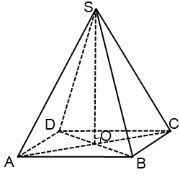
3
7
3. Скопируйте чертеж и найдите объем тела (1б)
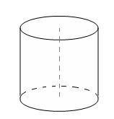
2
6
4. Постройте прямую призму и сечение, параллельное боковому ребру (2б)
5. Найдите боковую поверхность прямой призмы, в основании которой ромб со стороной 5см, а боковое ребро равно 4см. (2б)
6. В правильной четырехугольной пирамиде сторона основания равна 12 см; двугранный угол при основании пирамиды равен 60°. Найдите объем пирамиды (2б)
7. В правильную четырехугольную пирамиду со стороной основания 12см и апофемой 20см вписан конус. Найдите его объем.(3б)
8. Куча щебня имеет коническую форму, радиус основания которой 3м и образующая 4м. Сколько надо открытых прицепов, чтобы перевезти весь щебень, уложенный в десяти таких кучах, если 1 м³ щебня весит 3 т и на один прицеп грузят 0,4 т. Сколько будет стоить аренда такого количества прицепов, если аренда одного прицепа выходит 3000 руб. за перевозку?(3б)
Критерии оценки: «5»-15-12б, «4»-9-11 б, «3»-6-8б
В-2
1. Изобразите треугольную пирамиду и обозначьте ее элементы (1б)
2. Скопируйте чертеж и найдите объем правильной призмы (1б)
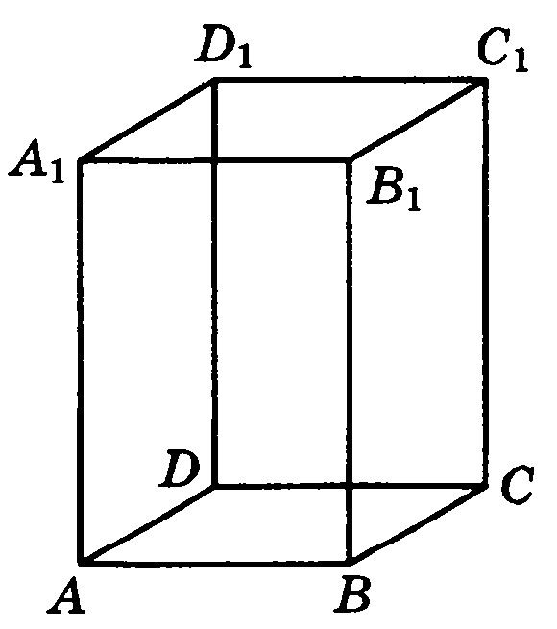
10
7
3. Скопируйте чертеж и найдите боковую поверхность тела (1б)
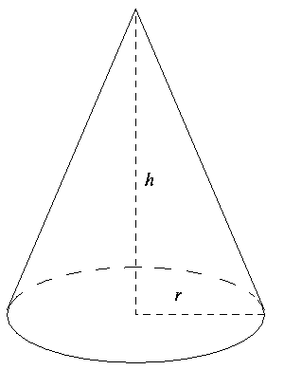
8
3
4. Постройте прямую призму и сечение, параллельное основанию (2б)
5. Найдите боковую поверхность правильной треугольной пирамиды, в основании которой треугольник со стороной 5см, а апофема равно 7см. (2б)
6. В правильной четырехугольной пирамиде сторона основания равна 12 см; двугранный угол при основании пирамиды равен 60°. Найдите объем пирамиды. (2б)
7. В цилиндр вписана правильная треугольная призма со стороной основания 14 см и высотой 20см. Найдите объем цилиндра.(3б)
8. Автоцистерна для перевозки молока имеет форму цилиндра. Внутренний диаметр, которого равен 2 м, а длина - 5 м. Сколько тонн молока можно налить в такую цистерну, если заполнить ее доверху? Плотность молока 1032 кг/м³. Какова стоимость перевозки такого количества молока по рыночной цене 70 руб. за литр?(3б)
Критерии оценки: «5»-15-12б, «4»-9-11 б, «3»-6-8б
Раздел 7. Элементы теории вероятностей и математической статистики
Тема 7.2 Событие, вероятность события. Сложение и умножение вероятностей.
Практическое занятие №18.
Решение задач по теории вероятностей.
Работа в группах
Решите задачи.
1 группа | 2 группа | 3 группа | 4 группа | 5 группа
Р₃+С₄²-А₅³ | Р₅-С₃²+А₄³ | Р₄+С₅²-А₃² | Р₆+С₄³-А₅² | Р₂+С₅³-А₄²
Сколькими способами можно назначить двух дежурных в группе из 25 человек? | На предприятии работают 7 электриков. Сколькими способами трех из них можно отправить в три разных города на повышение квалификации? | Сколькими способами можно подключить пять проводов к четырем разъемам? | Сколькими способами можно образовать подгруппы из 5 человек на практической работе по математике в группе из 25 человек? | В цеху работает 9 человек. Сколько можно образовать разных подгрупп при условии, что в подгруппу входит 3 человека?
На складе 10 видов энергосберегающих ламп, 30 видов светильников. Сколькими способами можно выбрать три светильника и три лампы? | Группу из 20 студентов нужно разделить на 3 бригады, причем в первую бригаду должны входить 3 человека, во вторую — 5 и в третью — 12. Сколькими способами это можно сделать? | Из группу из 25 студентов выбрать старосту с заместителем, редколегию из четырех человек, физорга, и представителей студактива 5 человек. Сколькими способами это можно сделать? | На складе 20 видов энергосберегающих ламп, 16 видов светильников. Сколькими способами можно выбрать четыре светильника и чеыре лампы? | У Петровича есть трое джинс, шесть рубах, три пары ботинок. Сколькими способами он может собрать в чемодан для командировки двое джинс, две рубахи и две пары ботинок?
В урне 25 шаров: 5 красных, 10 черных и 10 белых.  Какова вероятность, что случайно извлеченные три шара будут красные? | Из колоды в 36 карт наудачу извлекают три карты. Найти вероятность того, что они все тузы? | В урне 30 шаров, помеченных цифрами от 0 до 9. Найти вероятность того, что наудачу извлеченные 3 шара буду с четными номерами? | На одинаковых карточках буквы русского алфавита. Какова вероятность того, что извлеченные наудачу три карточки с буквами, означающими глухие согласные? | Из колоды в 36 карт наудачу извлекают четыре карты. Найти вероятность того, что они козыри?
На одинаковых карточках написаны буквы С, М, К, Р. Какова вероятность того, что при случайном извлечении карточек получится СРМК?. | Код входного замка состоит из четырех цифр, набранных в определенном порядке. Какова вероятность того, что незнающий код человек наберет его с первого раза? | Пятитомное собрание сочинений расположено на полке в случайном порядке. Какова вероятность того, что книги стоят слева направо в порядке нумерации томов (от 1 до 5)? | Код входного замка состоит из четырех цифр, набранных в любом порядке. Какова вероятность того, что незнающий код человек наберет его с первого раза? | Абонент забыл последнюю 3 последних цифры номера телефона и поэтому набирает её наугад. Определить вероятность того, что ему удастся сразу звониться.
Вероятность попадания в цель у первого стрелка 0,7, у второго – 0,6. Стрелки делают по выстрелу.  Найдите вероятность, что оба промахнулись. | Вероятность попадания в цель у первого стрелка 0,5, у второго – 0,6. Стрелки делают по выстрелу.  Найдите вероятность, что хотя бы один попал. | Вероятность попадания в цель у первого стрелка 0,7, у второго – 0,8. Стрелки делают по выстрелу.  Найдите вероятность, что оба они попали. | Вероятность попадания в цель у первого стрелка 0,8, у второго – 0,9.. Стрелки делают по выстрелу. Найдите вероятность, что хотя бы один промахнулся. | Вероятность попадания в цель у первого стрелка 0,5, у второго – 0,6. Стрелки делают по выстрелу.  Найдите вероятность, что они оба попали.

Тема 7.3 Вероятность в профессиональных задачах
Профессионально-ориентированное занятие
Практическое занятие№19
Решение профессиональных задач с использованием вероятностных методов.

Решите задачи

1. Гражданин N оформлял кредит в банке 7 раз и успешно его выплачивал в досрочном порядке 5 раз, остальные согласно графику. Какова Вероятность того, что кредит, оформленный гражданином N в восьмой раз, так же будет погашен досрочно?
2. При переводе денежных средств с карты на карту, гражданка М забыла последние цифры номера карты. Какова вероятность того, что гражданка М вспомнит последние две цифры а) с первого раза, б) со второго раза, в) с третьего раза?
3. Две организации производят одинаковую продукцию. Вероятность того, что АО «Стройка» выйдет на мировой рынок, равна 0,6. А вероятность выхода на мировой уровень ПАО «Стройопторг» равна 0,7. Найти вероятность: а) обе организации выйдут на мировой рынок; б) ни одна организация не выйдет; в) только одна организация выйдет.
4.Экономист полагает, что вероятность роста стоимости акций некоторой компании в следующем году будет равна 0,75, если экономика страны будет на подъеме, и равна 0,3, если экономика страны не будет успешно развиваться. Вероятность экономического подъема в новом году равна 0,8. Найти вероятность, что акции поднимутся в цене в следующем году.
5. В городе 10 коммерческих банков. У каждого риск банкротства в течение года составляет 10%. Чему равна вероятность того, что в течение года обанкротится больше одного банка?
6. Следователь Интерпола опрашивает свидетелей по совершенному преступлению. По делу проходят: 4 свидетеля из Финляндии, 7 свидетелей из Дании, 9 свидетелей из Швеции и 5-из Норвегии. Порядок, в котором допрашиваются свидетели определяет жребий. Найдите вероятность того, что свидетель, которого допросят последним, окажется из Швеции.
7. Фирма организует 4 новых филиала и выбирает помещения для аренды из 8 подходящих одинаково удобных помещений. Какова вероятность выбора одного определенного помещения?
8.Фабрика выпускает сумки. В среднем 8 сумок из 100 имеют скрытые дефекты. Найдите вероятность того, что купленная сумка окажется без дефектов.
9. В некотором городе из 5000 появившихся на свет младенцев 2512 мальчиков. Найдите частоту рождения девочек в этом городе.
10. Агрофирма закупает куриные яйца только в двух домашних хозяйствах. Известно, что 5% яиц из первого хозяйства — яйца высшей категории, а из второго хозяйства — 30% яиц высшей категории. В этой агрофирме 15% яиц высшей категории. Найдите вероятность того, что яйцо, купленное у этой агрофирмы, окажется из первого хозяйства.

11.В магазине три продавца. Каждый из них занят с клиентом с вероятностью 0,3. Найдите вероятность того, что в случайный момент времени все три продавца заняты одновременно (считайте, что клиенты заходят независимо друг от друга).
12.Из районного центра в деревню ежедневно ходит автобус. Вероятность того, что в понедельник в автобусе окажется меньше 18 пассажиров, равна 0,82. Вероятность того, что окажется меньше 10 пассажиров, равна 0,51. Найдите вероятность того, что число пассажиров будет от 10 до 17.
13. При артиллерийской стрельбе автоматическая система делает выстрел по цели. Если цель не уничтожена, то система делает повторный выстрел. Выстрелы повторяются до тех пор, пока цель не будет уничтожена. Вероятность уничтожения некоторой цели при первом выстреле равна 0,4, а при каждом последующем — 0,6. Сколько выстрелов потребуется для того, чтобы вероятность уничтожения цели была не менее 0,98?
14. Всем пациентам с подозрением на гепатит делают анализ крови. Если анализ выявляет гепатит, то результат анализа называется положительным. У больных гепатитом пациентов анализ даёт положительный результат с вероятностью 0,9. Если пациент не болен гепатитом, то анализ может дать ложный положительный результат с вероятностью 0,01. Известно, что 5% пациентов, поступающих с подозрением на гепатит, действительно больны гепатитом. Найдите вероятность того, что результат анализа у пациента, поступившего в клинику с подозрением на гепатит, будет положительным.
15. По отзывам покупателей Иван Иванович оценил надёжность двух интернет-магазинов. Вероятность того, что нужный товар доставят из магазина А, равна 0,8. Вероятность того, что этот товар доставят из магазина Б, равна 0,9. Иван Иванович заказал товар сразу в обоих магазинах. Считая, что интернет-магазины работают независимо друг от друга, найдите вероятность того, что ни один магазин не доставит товар.

Тема 7.5 Задачи математической статистики
Профессионально-ориентированное занятие
Практическое занятие №20 Решение статистических задач с использованием вероятностных методов и методов математической логики.

Работа в группах

1. Проверка статистической вероятности на практике

Оборудование: конверты с нарезанными буквами числами (всего 5 чисел, которые встречаются по несколько раз (разное количество для каждой буквы)
Инструкция:
1) Вычислите классическую вероятность случайного извлечения каждого числа.
Вероятностью Р(А) события А называют отношение числа благоприятствующих этому событию исходов m к общему числу n всех возможных элементарных исходов испытания
Р(А) =
2) На опыте проверьте полученные данные с помощью формулы относительной частоты.
Относительной частотой события называют отношение числа испытаний , в которых данное событие появилось, к общему числу фактически проведённых испытаний:
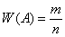
3) Составьте закон распределения случайной величины, например:
Число | 1 | 2 | ….
Расчетная вероятность | 0,44 | 0,31 | ….
Сумма вероятностей должна быть равна единице.

4) Вычислить математическое ожидание, дисперсию и среднее квадратичное отклонение
М(Х)=х₁р₁+х₂р₂+…+х_{n}р_{n}.
D(X)=М(Х²)-М²(Х)
σ=√ D(X)
5) Вычислите среднее арифметическое, моду и медиану.
А-сумма значений (номеров), разделенное на количество значений
М_{о}-наиболее часто повторяющееся значения
М_{е}-значение, находящееся в середине ряда.

6) Составьте полигон или гистограмму (по оси ОХ буквы в алфавитном порядке, по оси ОУ их относительная частота)
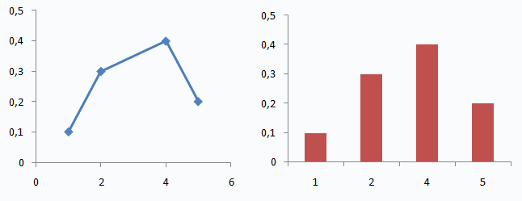

1. Составление таблиц истинности

Высказывание - такое предложение, которое что-либо утверждает (или отрицает) и о котором можно судить истинно оно или ложно.

Именно это свойство - быть истинным или ложными - является определяющим свойством высказывания.

Логические операции над высказываниями.
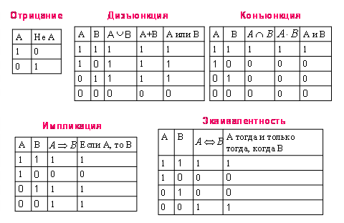
Составьте таблицы истинности для следующих логических высказываний:
F= (¬AV¬B)^B ; F= (A^¬B) →B; F=B^¬(AVB); F= (AV¬B) →А

Решение вероятностных задач на перебор вариантов методами математической логики
Задача №1
Друзья усердно занимались в школе собаководства, тренируя своих питомцев — Джека, Лесси и Грифа, и вскоре приняли участие в соревнованиях.
Один из судей на вопрос друзей о результатах соревнований ответил:
«Джек занял второе место. Лесси, по-моему, не второе. Гриф не был первым».
После объявления результатов оказалось, что судья дважды ошибся, а один раз был прав.
Как распределились призовые места, если все участники заняли разные места?
Задача №2
Три подружки - Ксюша, Лена и Даша - купили в магазине груши, яблоки и сливы, причем каждая девочка покупала только один вид фруктов и все покупки у них были разные. На вопрос, кто что купил, продавец ответил: "Ксюша купила груши. Лена - точно не груши. Даша - не сливы". Как оказалось позже, два из трех ответов были ложными и только один истинным.
Кто что купил?
Задача№3
В классе проводился опрос, кто самый лучший друг. Обсуждая его итоги, один ученик сказал: "Сережа на первом месте, а на втором - Денис".
Другой ученик возразил: "Сережа на втором месте, а Ваня на первом".
На что учитель заметил, что в высказывании каждого ученика одна часть верная, а другая нет.
Кто из ребят оказался по итогам опроса на первом месте, а кто на втором?
Задача№4
Алла, Валя, Таня и Даша участвовали в соревнованиях по гимнастике. Перед соревнованиями болельщики высказали такие предположения о будущем распределении мест: "Таня займет первое место, Валя - второе"; "Таня займет второе место, Даша - третье"; "Алла займет второе место, Даша - четвертое". Оказалось, что в каждом из прогнозов сбылась только половина. Какие места заняли девочки, если все они заняли разные места?
Задача№5
На улице беседовали четыре подружки - Ася, Катя, Галя и Нина. Девочка в зеленом платье (не Ася и не Катя) стояла между девочкой в голубом платье и Ниной. Девочка в белом платье стояла между девочкой в розовом платье и Катей. В платье, какого цвета была каждая из девочек?
Решение криминалистических задач на перебор вариантов методами математической логики
1) «К показаниям свидетелей необходимо относиться очень осторожно, - учил оперуполномоченного Королева следователь Громов, - обязательно что-нибудь напутают или припишут». И в подтверждение своих слов рассказал случай из своей многолетней практики.
Ограбили как-то газетный киоск на моем участке, всю выручку взяли. И главное, произошло это среди бела дня. По приезду на место преступления я сразу начал опрашивать очевидцев, которые столпились около пострадавшего киоскера. Их было шестеро. Стал уточнять приметы преступника: какого цвета волосы, глаза, какого цвета куртка и обувь.
И тут пошел разнобой. Посуди сам.
1. Свидетель Лазаренко: «Рыжий, глаза голубые, куртка серая, ботинки черные».
2. Свидетель Ермолаев: «Блондин, глаза черные, куртка синяя, ботинки коричневые».
3. Свидетельница Соколова: «Рыжий, глаза карие, куртка коричневая, ботинки черные».
4. Свидетель Андрианов: «Брюнет, глаза голубые, куртка скорее не коричневая, а ботинки коричневые».
5. Свидетельница Беляева: «Шатен, глаза черные, куртка серая, кроссовки серые».
6. Свидетель Волков: «Блондин, глаза карие, куртка синяя, белые кеды».
Вот и лови вора после этого. Через день его все-таки поймали, причем взяли на месте преступления, когда он еще один киоск решил ограбить. На первом же допросе сознался в предыдущем ограблении. Когда я стал анализировать показания моих свидетелей, для чего составил специальную таблицу, оказалось, что каждый из них трижды ошибся, а каждую из примет назвал точно.
Показания свидетелей
№ п/п | Ф.И.О. свидетеля | Приметы
№ п/п | Ф.И.О. свидетеля | Глаза | Волосы | Куртка | Обувь
1 | Лазаренко | Голубые | Рыжий | Серая | Черная
2 | Ермолаев | Черные | Блондин | Синяя | Коричневая
3 | Соколова | Карие | Рыжий | Коричневая | Черная
4 | Андрианов | Голубые | Брюнет | Не коричневая | Коричневая
5 | Беляева | Черные | Шатен | Серая | Серая
6 | Волков | Карие | Блондин | Синяя | Белая
Теперь подумайте и скажите, какие приметы были верными?
2) Задача 2. Кто есть кто?
«Клички – непременный атрибут криминальной субкультуры», – делился своим опытом следователь Громов с капитаном Королевым. В них рельефно видны особенности взаимоотношений в среде правонарушителей. Они подчеркивают характерные черты носителя клички, его статус и роль в преступной группе. Клички защищают правонарушителей от преследования милицией. Как ящерица сбрасывает хвост, когда ее преследует враг, так и преступник «сбрасывает» одну кличку и получает от банды другую, если на него выходят уголовный розыск и следствие.
– Согласен, – откликнулся капитан. – Но сначала давайте разберемся, кто есть кто среди пойманных бандитов. Я сегодня узнал, что прозвище Столина то ли Носорог, то ли Доцент, то ли Одессит.
– Если он не Доцент, – продолжил рассуждения Королева Громов, то эта кличка либо у Юсупова, либо у Амиряна.
– Пожалуй, – согласился капитан, – но Юсупова могут звать еще либо Носорогом, либо Пузырем.
– А Мамиев, – сказал Громов, – это либо Шамиль, либо Монгол. Но Монголом он быть не может, если Амиряна зовут Доцентом.
–Но есть еще Бакеев, – произнес капитан. – Его кличка либо Шамиль, либо Скал.
– Давайте вернемся к Амиряну, – предложил следователь. – Какая у него может быть кличка, если он не Доцент?
– Скорее всего Пузырь, – ответил капитан.
– Возможно, – согласился Громов. – Но есть вероятность, что Амирян скрывается под кличкой Одессит.
– Я что-то ничего не слышал о Демине, – сказал капитан, – кроме того, что Пузырь – не его кличка.
– И Доцентом он быть не может, – подхватил следователь. – Возможно, его кличка Монгол или Скал. Во всяком случае, одна из этих кличек присвоена Газарову.
– Вот что у меня еще записано, сказал капитан, раскрывая блокнот. – Если Демин – Одессит, то Амирян – не «Пузырь». А если Демин – Носорог, то Столин – не Одессит. И если Столин – Доцент, то Юсупов – не может быть Пузырем.
Какие клички у названных бандитов?

Рубежный контроль по разделу 7 «Элементы теории вероятностей и математической статистики»

Контрольная работа №7 по теме
«Элементы теории вероятностей и математической статистики»
В-1

1. (1балл) В цехе работают 6 мужчин и 4 женщины. Наудачу отобраны три человека. Найдите вероятность того, что все отобранные - мужчины.
2.(1 балл) Набирая номер телефона, абонент забыл последние 3 цифры и, помня лишь то, что эти цифры различны, набрал их наудачу. Найти вероятность того, что набраны нужные цифры.
3. (2 балла) Дан закон распределения случайной величины:
Х | -2 | 1 | 3 | 6 | 7
Р | 0,2 | 0,1 | 0,1 | 0,4 | 0,2

Найдите математическое ожидание, дисперсию и среднее квадратичное отклонение случайной величины.
4. (2балла) Дан числовой ряд 2,3,3,5,7,1,4,5,4,6,2,6,4,4,9,2,3,1,3,5,6,7. Вычислите среднее арифметическое, относительную частоту, моду и медиану данного ряда
5*.(3балла) Из 100 билетов лотереи выигрышными являются 10. Найти вероятность того, что среди купленных 5 билетов будет 2 выигрышных.

Критерии оценки «3»-4-5 балла, «4»-6-7 баллов, «5»-8-9 баллов

Контрольная работа №7 по теме
«Элементы теории вероятностей и математической статистики»
В-2

1. ( 1балл) В ящике 4 белых и 5 черных шаров. Извлекают три шара. Какова вероятность того, что все извлеченные шары белые
2. ( 1балл) На трех одинаковых карточках напечатаны буквы З, Т, А, Е, Ч. Карточки положены буквами вниз и перемешаны. После чего извлекаются по одной, переворачиваются и кладутся слева на право. Какова вероятность, что Вы прочтете слово ЗАЧЕТ?
3. ( 2 балла) Дан закон распределения случайной величины:

Х | 3 | 1 | 3 | 4 | 6
Р | 0,2 | 0,1 | 0,3 | 0,2 | 0,2

Найдите математическое ожидание, дисперсию и среднее квадратичное отклонение случайной величины.

4. (2 балла) Дан числовой ряд 6,8,9,0,1,1,0,8,5,7,5,7,7,9,9,2,8,0,3,7,6,0. Вычислите среднее арифметическое, относительную частоту, моду и медиану данного ряда. Составьте полигон частот
5*. (3 балла) Из 90 вопросов к зачету студент выучил 20. Найти вероятность того, что среди 3 возможных попыток ответить будет одна удачная.

Критерии оценки «3»-4-5 балла, «4»-6-7 баллов, «5»-8-9 баллов

2.2 КРИТЕРИИ ОЦЕНИВАНИЯ ЗАДАНИЙ ТЕКУЩЕЙ И РУБЕЖНОЙ АТТЕСТАЦИИ

2.2.1 УСТНЫЙ ОПРОС
-оценка «отлично» выставляется за правильный ответ на три предложенных вопроса;
- оценка «хорошо» выставляется за правильный ответ на два из трех предложенных вопроса;
- оценка «удовлетворительно» выставляется за правильный ответ на один из трех предложенных вопроса;
- оценка «неудовлетворительно» выставляется за неправильный ответ на три предложенных вопроса;

2.2.2 ТЕСТИРОВАНИЕ И МАТЕМАТИЧЕСКИЙ ДИКТАНТ
-оценка «отлично» выставляется за правильный ответ на 90-100% вопросов;
- оценка «хорошо» выставляется за правильный ответ на 70-80% вопросов;
- оценка «удовлетворительно» выставляется за правильный ответ на 50-60% вопросов;
-оценка «неудовлетворительно» выставляется за правильный ответ на менее 50% вопросов.

2.2.3 ПРАКТИЧЕСКИЕ РАБОТЫ
-оценка «отлично» выставляется за правильное решение на 90-100% заданий;
- оценка «хорошо» выставляется за правильное решение на 70-80% заданий;
- оценка «удовлетворительно» выставляется за правильное решение на 50-60% заданий;
-оценка «неудовлетворительно» выставляется за правильное решение менее 50% заданий.

2.2.4 ПРАКТИЧЕСКИЕ РАБОТЫ ПРОФЕССИОНАЛЬНО-ОРИЕНТИРОВАННОГО СОДЕРЖАНИЯ
-оценка «отлично» выставляется за правильное решение на 90-100% заданий;
- оценка «хорошо» выставляется за правильное решение на 60-80% заданий;
- оценка «удовлетворительно» выставляется за правильное решение на 40-50% заданий;
-оценка «неудовлетворительно» выставляется за правильное решение менее 40% заданий

2.2.5 КЕЙС-ЗАДАЧА
-оценка «отлично» выставляется за правильное решение, творческий подход, активную работу, грамотное представление результатов;
- оценка «хорошо» выставляется за правильный ход решения, с допущением двух негрубых ошибок, грамотное представление результатов;
- оценка «удовлетворительно» за правильный ход решения, с допущением трех-четырех негрубых ошибок, представление результатов;
-оценка «неудовлетворительно» выставляется за невыполнение задачи.
В остальных случаях дается время на исправление ошибок.

2.2.6 КОНТРОЛЬНАЯ РАБОТА
Для каждой контрольной работы представлены индивидуальные критерии оценки в баллах, рассчитанных по следующей схеме:
-оценка «отлично» выставляется за правильное решение на 90-100% заданий;
- оценка «хорошо» выставляется за правильное решение на 70-80% заданий;
-оценка «удовлетворительно» выставляется за правильное решение на 50-60% заданий;
-оценка «неудовлетворительно» выставляется за правильное решение менее 50% заданий.

2.2.7 РАЗНОУРОВНЕВЫЕ ЗАДАНИЯ
1. Начальный уровень: задания практических работ, задания контрольных работ, оцениваемых в 1 балл, задания тестов, задания для групповой деятельности
2. Средний уровень: задания практических работ, задания контрольных работ, оцениваемых в 2 балла, вопросы для устного опроса, индивидуальные задания.
3. Продвинутый уровень: задания практических работ профессионально-ориентированного содержания, задания контрольных работ, оцениваемых в 3 балла, кейс-задания, индивидуальные проекты.

2.2.8 ИНДИВИДУАЛЬНЫЕ ПРОЕКТЫ

Основа действий обучающегося при выполнении задания:
- Посетить базу практики в рамках междисциплинарного занятия
- Взаимодействуйте с преподавателями, проводящими занятие.
- Изучите рекомендованную литературу.
- Обозначьте проблему исследования.
- Разработайте план работы над проектом
- Разработайте план содержания проекта.
- Представьте анализ теоретической литературы по проблеме.
- Проведите экспериментальное исследование, согласовав его особенности с преподавателями.
- Представьте письменный текст индивидуального проекта.
- Изучите процедуру защиты индивидуального проекта.
- Подготовьте речь защиты и презентацию индивидуального проекта.

Критерии оценки:
- оценка «отлично» выставляется обучающемуся, если соблюдены все требования, предъявленные к творческому заданию, автор проявил самостоятельность и творческий подход при изложении материала, использовал необходимую литературу;
- оценка «хорошо» выставляется обучающемуся, если соблюдены не все требования, предъявленные к оформлению творческого задания, при этом автор проявил самостоятельность и творческий подход, использовал необходимую литературу;
- оценка «удовлетворительно» выставляется обучающемуся, если соблюдены не все требования, предъявленные к заданию, изложенный материал недостаточно аргументирован.
- оценка «неудовлетворительно» выставляется обучающемуся, если творческое задание выполнено формально или не выполнено.

Темы индивидуальных проектов

- Преимущество сложных процентов при долгосрочных вкладах.
- Учет погрешностей при экономических расчетах.
- Элементы эконометрики.
- Элементы теории игр.
- Технологическая матрица Леонтьева.
- Применение элементов линейной алгебры для решения экономических задач.
- Расчет эквивалентности процентных ставок.
- Контур финансовой операции.
- Что такое Вексель.
- Теория вероятностей в страховом бизнесе.
2.2.9 САМООЦЕНКА
Самооценка деятельности обучающегося по работе над индивидуальным проектом (ИП)
Самооценка деятельности обучающегося по работе над индивидуальным
проектом предполагает осмысление собственного опыта, выявление причин успеха или неудачи, осознание собственных проблем и поиск внутренних ресурсов, способствующих их разрешению.
Самооценка качества индивидуального проекта (ИП) может проводиться обучающимися по следующей схеме:

№ | Показатель | Отлично | Хорошо | Плохо | Комментар
п/ п |  | (соответств ует  требования м) | (незначительн ые отклонения от требований) | ( не  соответствуе т  требованиям) | ий  преподават еля
1. | Чётко  сформулирован ные цель и задачи ИП
2. | Формулировка проблемы
3 | Разработка плана
4. | Описание  методов  исследования
5. | Аргументация выводов и заключений
6. | Подтверждение аргументов ссылками на источники информации
7. | Изучение и использование разнообразных источников
8. | Наличие  приложений  иллюстрация  данных  схемами,  рисунками,  графиками
9. | Подготовленна  я презентация  продукта,  отражающая  основные  аспекты  исследования
10. | Грамотность,  эстетичность  оформления  материалов  исследования
4. | Описание  методов  исследования
5. | Аргументация выводов и заключений
6. | Подтверждение аргументов ссылками на источники информации
7. | Изучение и использование разнообразных источников

2.2.10 ВЗАИМООЦЕНКА

Взаимооценка, как инструмент развития общих и профессиональных компетенций проводится по эталонам ответов, предложенных преподавателем.
Оценка выставляется по стандартным критериям.
Преподаватель оставляет за собой право перепроверить выборочные работы и поставить оценку «неудовлетворительно» проверяющему в случае намеренного искажения результата.

2.2.11 ДЕЛОВАЯ ИГРА
-оценка «отлично» выставляется за 1 и 2 место в соревновательном аспекте;
- оценка «хорошо» выставляется за индивидуальную работу;
- оценка «удовлетворительно» выставляется за индивидуальную работу по желанию обучающегося;
-оценка «неудовлетворительно» выставляется при отсутствии работы на занятии.

2.2.12 РЕФЕРАТЫ, ЭССЕ, СООБЩЕНИЙ
- оценка «отлично» выставляется обучающемуся, если соблюдены все требования, предъявляемые к выполнению данного вида задания, автор проявил самостоятельность и творческий подход при изложении материала, использовал необходимую литературу;
- оценка «хорошо» выставляется обучающемуся, если соблюдены не все требования, предъявляемые к выполнению данного вида задания, при этом автор проявил самостоятельность и творческий подход, использовал необходимую литературу;
- оценка «удовлетворительно» выставляется обучающемуся, если соблюдены не все требования, предъявляемые к заданию, изложенный материал недостаточно аргументирован.
- оценка «неудовлетворительно» выставляется обучающемуся, если задание не выполнено или выполнено формально.

2.2.13 РАБОТА В ГРУППЕ
-работа в малых группах организуется с целью формирования ОК 04 Эффективно взаимодействовать и работать в коллективе и команде понимать и использовать преимущества командной и индивидуальной работы;
-работа в малых группах организуется с целью формирования личностных результатов: развитию навыков принятия цели совместной деятельности, организовывать и координировать действия по ее достижению: составлять план действий;
-каждая группа формируется по определенному образовательному уровню участников;
-при оценивании работы группы проверяется один представитель по стандартным критериям, по выбору преподавателя или случайным образом, при этом оценка выставляется всей группе.

2.2.14 ПРОТОКОЛ РАЗНОГЛАССИЙ
-оценка «отлично» выставляется за выявление 90-100% ошибок;
- оценка «хорошо» выставляется за выявление 70-80% ошибок;
- оценка «удовлетворительно» выставляется за выявление 50-60% ошибок;
-оценка «неудовлетворительно» выставляется за выявление ответ менее 50% ошибок.

2.3 КОНТРОЛЬНО-ОЦЕНОЧНЫЕ МАТЕРИАЛЫ ДЛЯ ПРОМЕЖУТОЧНОЙ АТТЕСТАЦИИ

В качестве промежуточной аттестации в первом семестре предусмотрен дифференцированный зачет

2.3.1 ДИФФЕРЕНЦИРОВАННЫЙ ЗАЧЕТ
Контрольно-измерительные материалы предназначены для контроля и оценки образовательных достижений обучающихся, освоивших программу учебной дисциплин ОД.07 Математика,
КИМ включают контрольные материалы для проведения промежуточной аттестации в форме дифференцированного зачета.

Форма зачета: письменный.

Условия выполнения задания
1. Место выполнения задания - учебный кабинет математики.
2. Максимальное время выполнения задания: 90 мин.
3. Источники информации, разрешенные к использованию на экзамене, оборудование: справочные материалы.

Задания для обучающихся

Вариант А
Обязательная часть

При выполнении заданий 1-9 запишите полученный ответ.
1. (1 балл) Определите, какие из перечисленных точек принадлежат графику
функции у(х) = 2х-3.
А(4;5); В(-3;5); С(0;-3); Д(5;- 3).
2. (1 балл) Вычислите значение выражения 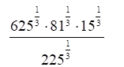
3. (1 балл) Зная, что 0<α<π/2, найдите sinα, если cosα=0,6.
4. (1 балл) Решите уравнение 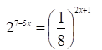

5. (1 балл) Вычислите значение выражения 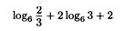
6. (1 балл) Решите уравнение lg(2x+6)=2

7. (1 балл) Найдите область определения функции y=lg(2x²+16x)
8. (1 балл) Решите уравнение (1 балл) 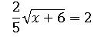
9. (1 балл) Упростите выражение cos²x+sin²x-2tgxctgx
При выполнении заданий 10-11 запишите ход решения и полученный ответ.
Дополнительная часть
10. (3 балла) На срочный вклад в банке зачислено 200 тыс. рублей по ставке 10% годовых. Найдите накопленную сумму через 5 лет, при условии сложных процентов, и капитализации процентов 4 раза в год.
11. (3 балла) Договор поставки предполагает закупку металлического троса, при условии, что вышку на высоте 12м необходимо закрепить тросами, которые другим концом прикреплены к земле на расстоянии 5м от основания вышки в четырех местах. Один погонный метр троса стоит 2000 рублей. Рассчитайте сумму договора поставки.

Краткая инструкция для обучающихся
На выполнение письменной зачетной работы по математике дается 2 академических часа (90 минут).
Зачетная работа состоит из 2-х частей: обязательной и дополнительной.
Обязательная часть содержат задания минимально обязательного уровня, а дополнительная часть – профессионально-ориентированные задания.
При выполнении заданий обязательной части требуется представить ответ.
При выполнении любого задания дополнительной части описывается ход решения и дается ответ.
Правильное выполнение заданий оценивается баллами.
Правильный ответ любого задания обязательной части оценивается 1 баллом, правильное выполнение и оформление каждого задания дополнительной части тремя баллами. Баллы указываются в скобках около номера задания.
Если приводится неверный ответ или ответ отсутствует, ставится 0 баллов.
Баллы, полученные за все выполненные задания, суммируются.
Постарайтесь правильно выполнить как можно больше заданий и набрать как можно больше баллов.
Перед началом работы внимательно изучите критерии оценивания и обратите внимание, что начинать работу следует с заданий обязательной части. И только после того, как Вы наберете необходимое количество баллов для удовлетворительной оценки, можете переходить к заданиям дополнительной части, чтобы повысить оценку до четырех или пяти.
Желаем успехов!

Критерии оценивания

Оценка | Число баллов,  необходимое для получения оценки
«3» (удовлетворительно) | 7 – 9 баллов
«4» (хорошо) | 10-12 баллов  (не менее одного задания из дополнительной части)
«5» (отлично) | 13-15 баллов  (два задания из дополнительной части)

В качестве промежуточной аттестации во втором семестре предусмотрен письменный экзамен

2.3.2 ЭКЗАМЕН
Контрольно-измерительные материалы предназначены для контроля и оценки образовательных достижений обучающихся, освоивших программу учебной дисциплин ОД.07 Математика,
КИМ включают контрольные материалы для проведения промежуточной аттестации в форме экзамена.

Форма экзамена: письменный.

Условия выполнения задания
1. Место (время) выполнения задания - учебный кабинет математики.
2. Максимальное время выполнения задания: 270 мин.
3. Источники информации, разрешенные к использованию на экзамене, оборудование: справочные материалы.

Задания для экзаменующихся

Вариант В
Обязательная часть
При выполнении заданий 1-18 запишите ход решения и полученный ответ.
1.(1 балл) Стоимость проезда в электричке составляет 80 рублей. Детям предоставляется скидка 50%. Сколько рублей будет стоить проезд для 10 взрослых и 5 детей?
2.(1 балл) Крыша гаража имеет форму прямоугольника со сторонами 5 м и 4 м. Сколько килограммовых банок краски требуется приобрести для ее покраски, если на 1 м² расходуется 300 граммов краски.
3.(1 балл) Определите, какие из перечисленных точек принадлежат графику
функции у(х) = 2х-3.
А(4;5); В(-3;5); С(0;-3); Д(5;- 3).
4. (1 балл) Вычислите значение выражения
5. (1 балл) Зная, что 0<α<π/2, найдите sinα, если cosα=0,6.
6. (1 балл) Решите уравнение

7. (1 балл) Вычислите значение выражения
8. (1 балл) Решите уравнение lg(2x+6)=2
9. (1 балл) В ответе запишите номер рисунка, на котором изображен график четной функции. Обоснуйте ответ.
1) 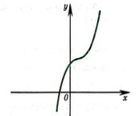 2) 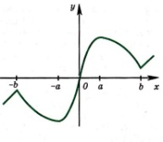3) 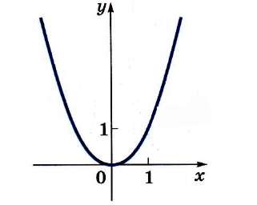4) 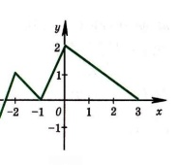
Используя график функции у = f(x) (см. рис. ниже), определите и запишите ответ:
10. (1 балл) наименьшее и наибольшее значения функции; 11. (1 балл) промежутки возрастания и убывания функции;
12. (1 балл) при каких значениях х f(x) > 0.

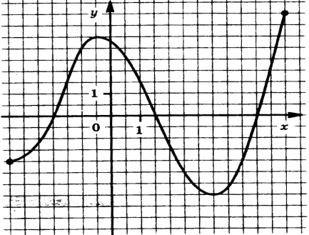
13.(1 балл) Экономист полагает, что вероятность роста стоимости акций некоторой компании в следующем году будет равна 0,8, если экономика страны будет на подъеме, и равна 0,2, если экономика страны не будет успешно развиваться. Вероятность экономического подъема в новом году равна 0,6. Найти вероятность, что акции поднимутся в цене в следующем году.
14. (1 балл) Материальная точка движется прямолинейно по закону x(t)= $\frac{1}{2}$t²+3t+1. Найдите скорость точки в момент t=2.
15. (1 балл) Найдите область определения функции y=lg(2x²+16x)
16. (1 балл) Решите уравнение (1 балл)
17. (1 балл) Решите уравнение sinx=-1/2
18. (1 балл) Прямоугольный треугольник с катетом 3 см и гипотенузой 6 см вращается вокруг меньшего катета. Найдите площадь поверхности полученного тела вращения.
Дополнительная часть
При выполнении заданий 19-22 запишите ход решения и полученный ответ.
- (3 балла) Найдите промежутки возрастания функции f(x) = x²-8x-5
- (3 балла) В основании прямой призмы лежит ромб; диагонали призмы составляют с плоскостью основания углы 30⁰ и 60⁰. Высота призмы равна 6 см. Найти объем призмы.
21. (3 балла) Определить размеры земельного участка, проведения «Презентации под открытым небом» таким образом, чтобы занимаемая площадь была наименьшей. При условии, что на презентацию будет приглашено 150 человек, и на одного человека должно быть предоставлено не менее 3 м².
22. (3 балла) Алла, Валя, Таня и Даша участвовали в соревнованиях по гимнастике. Перед соревнованиями болельщики высказали такие предположения о будущем распределении мест: "Таня займет первое место, Валя - второе"; "Таня займет второе место, Даша - третье"; "Алла займет второе место, Даша - четвертое". Оказалось, что в каждом из прогнозов сбылась только половина. Какие места заняли девочки, если все они заняли разные места?

Краткая инструкция для обучающихся
На выполнение письменной экзаменационной работы по математике дается 6 академических часов (270 минут).
Экзаменационная работа состоит из 2-х частей: обязательной и дополнительной.
Обязательная часть содержат задания минимально обязательного уровня, а дополнительная часть - более сложные задания.
При выполнении большинства заданий обязательной части требуется представить ход решения и указать полученный ответ, и только в нескольких заданиях достаточно представить ответ.
При выполнении любого задания дополнительной части описывается ход решения и дается ответ.
Правильное выполнение заданий оценивается баллами.
Правильное выполнение любого задания обязательной части оценивается 1 баллом, правильное выполнение каждого задания дополнительной части тремя баллами. Баллы указываются в скобках около номера задания.
Если приводится неверный ответ или ответ отсутствует, ставится 0 баллов.
Баллы, полученные за все выполненные задания, суммируются.
Постарайтесь правильно выполнить как можно больше заданий и набрать как можно больше баллов.
Перед началом работы внимательно изучите критерии оценивания и обратите внимание, что начинать работу следует с заданий обязательной части. И только после того, как Вы наберете необходимое количество баллов для удовлетворительной оценки, можете переходить к заданиям дополнительной части, чтобы повысить оценку до четырех или пяти.
Желаем успехов!

Критерии оценивания
Если студент набрал менее 9 баллов в обязательной части, решение заданий дополнительной части не проверяется.

Оценка | Число баллов,  необходимое для получения оценки
«3» (удовлетворительно) | 9 – 14 баллов
«4» (хорошо) | 15-20 баллов  (не менее одного задания из дополнительной части)
«5» (отлично) | 21-30 баллов  (не менее двух заданий из дополнительной части)

Приложение№1
Лист согласования
Дополнения и изменения к комплекту КОС на учебный год

Дополнения и изменения к комплекту КОС на _______ учебный год по учебной дисциплине_______________________________________________
В комплекте КОС внесены следующие изменения:

Дата | Содержание изменений
…………. | Внесены изменения в содержание …………
 | ……………………..

Дополнения и изменения в комплекте КОС обсуждены на заседании кафедры………………………………………………………………….…..
« ______» ________________ 20 ___ г.
Протокол № _______
Зав. кафедры ________________ /______________________/

СОГЛАСОВАНО
___________________________
заведующий отделением
« ___» ____________ 20 ___ г.

